基于时序预测的门诊挂号与电子病历一体化管理系统的设计与实现
摘 要：随着医疗信息化的发展，传统的门诊挂号系统、电子病历系统分立运行的方式已经不能满足现在的需求了。数据孤岛化，业务协同效果差，资源分配不均等状况日趋突出。针对上述不足，本文提出并实现了一个结合了时序预测方法的门诊挂号与电子病历管理系统。该系统采用前后端分离的架构，前端基于Vue框架实现用户交互界面，后端基于Spring Boot框架实现核心业务逻辑处理。系统主要功能包含患者挂号管理、医生排班调度、临床诊疗记录保存和用户权限认证，致力于构建起全流程的数据整合以及标准化运作的体系。通过对医院预约量的影响因素的全面分析，本文引入时间序列分析方法构建预约需求预测模型，预测未来就诊需求，为医院资源配置工作提供科学的支持，提升医疗服务质量。经过系统功能验证及性能测试可知，系统能够稳定实现预约挂号、电子病历管理及医生排班等核心功能。时间序列预测模型能够较好地反映门诊挂号量变化趋势，为门诊资源调配提供一定参考。结果表明，该平台能够提高医疗信息流转效率，并在一定程度上改善患者就医体验。

关键词：门诊挂号系统；电子病历；前后端分离架构；时序预测模型；ARIMA模型

Design and Implementation of an Integrated Outpatient Registration and Electronic Medical Record Management System Based on Time Series Forecasting
Abstract: With the development of medical informatization, the traditional way of separate operation of patient registration system and electronic medical record system can no longer meet today's needs. Problems such as data isolation, poor business collaboration and inappropriate resource allocation are becoming more and more obvious. In order to solve these problems, this paper designs and implements a comprehensive system of patient registration and electronic medical record management, combined with time series prediction method. The system adopts independent front-end and back-end architecture, uses Vue to build user interface, and uses Spring Boot to realize core business logic. The core functions of the system include patient registration management, doctor scheduling, clinical medical record management and user authentication, aiming at establishing an integrated and standardized patient service process.
Key words: outpatient registration system; electronic medical record; Frontend-backend separation architecture; time series forecasting; ARIMA model

目 录
第一章 绪论 1
1.1 研究背景及意义 1
1.1.1 研究背景 1
1.1.2 研究意义 1
1.2 国内外研究现状 2
1.3 研究内容与目标 3
1.3.1 论文的主要研究内容 3
1.3.2 系统的设计目标 3
1.4 技术路线 4
1.5 论文结构安排 5
第二章 相关技术与理论基础 6
2.1 医疗信息化与门诊管理系统概述 6
2.1.1 医疗信息化发展 6
2.1.2 门诊预约挂号系统 6
2.1.3 电子病历系统 7
2.2 系统开发关键技术 8
2.2.1 Spring Boot框架 8
2.2.2 MyBatis 持久层框架 8
2.2.3 Vue前端框架 9
2.2.4 JWT与Redis认证机制 9
2.3 时间序列预测理论 11
2.3.1 时间序列预测基本概念 11
2.3.2 ARIMA 与SARIMA模型原理 12
2.3.3 挂号量预测场景分析 13
第三章 系统需求分析 15
3.1 系统角色分析 15
3.1.1 普通用户角色需求 15
3.1.2 医生角色需求 16
3.1.3 管理员角色需求 17
3.2 功能需求分析 17
3.2.1 用户管理功能需求 17
3.2.2 挂号管理功能需求 18
3.2.3 医生排班管理功能需求 19
3.2.4 电子病历管理功能需求 19
3.2.5 智能预测与推荐功能需求 20
3.3 非功能需求分析 20
3.3.1 系统性能需求 21
3.3.2 系统安全需求 21
3.3.3 系统可用性需求 21
3.4 系统可行性分析 22
3.4.1 技术可行性 22
3.4.2 经济可行性 22
3.4.3 操作可行性 22
第四章 系统设计 23
4.1 系统总体架构设计 23
4.1.1 前后端分离架构设计 23
4.1.2 系统整体架构 24
4.1.3 系统模块划分 25
4.2 系统功能模块设计 26
4.2.1 用户管理模块设计 26
4.2.2 挂号管理模块设计 26
4.2.3 医生排班模块设计 27
4.2.4 电子病历模块设计 27
4.2.5 智能预测与推荐功能模块 28
4.3 数据库设计 29
4.3.1 数据库总体设计 29
4.3.2 关系数据库表设计 30
4.4 系统安全设计 38
4.4.1 用户认证设计 38
4.4.2 权限控制设计 38
4.4.3 数据安全设计 38
第五章 系统实现 39
5.1 系统开发环境 39
5.2 用户管理模块实现 39
5.2.1 用户注册实现 39
5.2.2 用户登录实现 41
5.2.3 就诊人管理实现 42
5.2.4 医生账户管理实现 43
5.3 挂号管理模块实现 43
5.3.1 预约挂号实现 43
5.3.2 挂号记录查询实现 46
5.4 医生排班模块实现 46
5.4.1 排班信息维护 46
5.4.2 排班查询 47
5.5 电子病历模块实现 47
5.5.1 病历录入实现 48
5.5.2 病历查询实现 48
5.6 权限认证模块实现 49
5.6.1 JWT认证机制实现 49
5.6.2 Redis Token管理 50
5.6.3 双Token刷新机制 50
第六章 基于时间序列预测的智能排班推荐模块 52
6.1 挂号数据分析 52
6.1.1 数据来源与数据结构 52
6.1.2 挂号数据趋势分析 53
6.1.3 数据预处理 55
6.2 SARIMA模型建立 55
6.2.1 SARIMA模型原理 55
6.2.2 平稳性原理 56
6.2.3 参数确定 56
6.3 预测结果分析 57
6.3.1 模型训练与测试 57
6.3.2 预测误差评估 58
6.3.3 模型检验 59
6.4 基于预测结果的智能排班推荐 60
6.4.1 就诊需求分级 60
6.4.2 排班策略设计 61
6.4.3 智能排班系统实现 62
第七章 系统测试与优化 64
7.1 测试环境 64
7.2 门诊业务流程信息化管理测试 64
7.3 系统可用性与安全性测试 67
7.3.1 系统性能测试 67
7.3.2 安全性测试 67
7.4 数据分析与排班优化功能测试 68
第八章 总结与展望 70
8.1 研究总结 70
8.2 系统不足 70
8.3 未来研究方向 71
参考文献 72

绪论

研究背景及意义

研究背景
近几年来，医院门诊业务对信息化系统的要求越来越高，传统的手工模式已经不能满足它日益复杂的服务需要。患者数量很少的时候，依靠人工挂号、纸质病历和线下诊疗这些传统的办法，虽然可以勉强维持基本运作，但是当就诊人数不断增多的时候，其存在的诸多弊端就会变得明显起来，比如处理速度慢、信息交流不畅等^{[1][2]}。此种情形已被医疗行业普遍注意，从而促使信息化改造工作加快进行。
在智慧医院战略不断推进的背景之下，医疗机构信息系统正逐渐向智能化、一体化方向发展的过程中^{[3]}。电子病历作为医疗信息的重要载体，不仅记录患者就诊全过程，也是医院医疗质量管理和临床数据分析的重要基础^{[4]}。但在实际应用过程中，部分医院仍存在系统之间数据互通不足、业务协同能力较弱等问题，导致医疗资源调配效率不高，信息孤岛现象依然存在。
与此同时，基于历史挂号数据开展数据分析与趋势预测，已经成为智慧医疗研究的重要方向。通过构建时间序列预测模型，可以对未来门诊就诊需求进行预测，为医生排班和医疗资源调配提供数据支持^{[5]}。
在此基础上，系统将门诊挂号与电子病历管理进行整合，并结合时间序列分析方法对门诊就诊量进行预测，为排班优化与门诊资源配置提供参考。

研究意义
本研究实践意义主要有三个方面，改善患者的就医程序、提高医疗资源的利用效能，以及促使医疗信息系统的更新与升级。
就目标用户群体来说，信息化门诊系统对挂号环节有明显的优势，大大缩短了传统窗口排队时间。患者可以通过预约挂号与分时段就诊自主安排就医流程。同时，电子病历系统能够实现长期保存与快速调取诊疗信息，减少发生重复检查的情况，提高诊疗连续性^{[5]}。
就医院管理而言，门诊就诊量的起伏会直接决定医务人员的排班和资源的分配是否合理。传统的人工经验决策方式不能满足复杂的、变化的现实情况。在这种情况下，依靠历史诊疗数据创建预测模型具有重要的意义，该模型可以给机构提供更科学的依据来改进资源的调配^{[5][6]}。
从系统架构角度出发可知，目前门诊信息系统在业务流程处理上已经取得了一定的成果，但是在数据整合、智能分析和辅助决策方面仍然存在着一些不足。本研究冲破传统的框架，在门诊挂号与电子病历管理的基础上，引入时间序列预测与智能推荐机制，进而完成对预约量预估和排班安排优化的系统开发，加强了系统的智能化水平，给门诊信息化的创建给予一定参考价值。

国内外研究现状
和全球主要国家相比，我国医疗信息化建设虽然起步晚，但是近些年来发展很快。由于国家出台“互联网+医疗健康”政策的推进，目前大多数大型医院都已经部署了线上挂号、电子病历、智能导诊等各类数字系统模块。实际调研发现，引入这些系统后门诊系统得到了改善，患者的等待时间也被缩短了^{[7]}。在门诊预约管理方面，国内研究主要集中在优化预约挂号模式、分时段预约和优化门诊调度机制等方向。一些医院已经搭建了诊前、诊中、诊后一体化的智慧门诊平台，通过线上预约、候诊提醒及电子报告查询等方式，实现门诊服务流程的优化。在电子病历方面，电子病历系统正逐渐成为医院信息系统的关键部分，它不仅能够提高病历书写规范性，还能提升医疗质量管理水平，为后续数据分析与智能辅助决策提供数据基础^{[4]}。还有研究指出，通过结构化病历设计、专科数据集以及无纸化病历管理等方式，可以提高病历数据利用效率^{[8]}。
目前一些门诊管理系统仍存在业务模块之间数据互通不足的问题，挂号、电子病历以及排班等功能尚未形成统一协同体系，历史数据的深度利用能力也有待提高^{[1]}。相比之下，国外医疗信息系统在系统集成化、电子病历互联以及医疗设备数据等方面更加成熟。部分发达经济体较早地把电子病历技术运用到诊疗过程中，促使医疗器械和信息化系统深度融合，大大减少了人工填写数据的过程，改善了数据被准确、可信地记载的效果^{[9]}。
此外，国外研究显示，在门诊病人数量预测中采用时间序列模型，与气象因素、节假日效应等外来因素结合之后，能更准确地反映门诊量的周期性变化特征^{[6]}。总体来看，国内的研究大多集中在系统架构的设计和实现上，而国外的研究则更重视基于数据驱动的预测建模与智能决策支持。在此背景下，本研究从门诊工作流程开始着手，在此基础上利用时间序列分析技术来提升系统的数据处理和管理水平。

研究内容与目标

论文的主要研究内容
系统主要围绕门诊挂号与电子病历一体化管理进行设计与实现，并结合时间序列预测方法对门诊挂号量进行分析与预测。
按照门诊业务流程的需求分析结果，系统采用前后端分离架构，面向普通用户（包含患者）、医生以及管理员三类用户，实现预约挂号、医生排班、电子病历管理以及权限控制等功能模块。后端使用Spring Boot实现核心业务逻辑，前端使用Vue完成页面交互，并结合MyBatis、JWT与Redis实现数据访问和身份认证。
本研究不但完成核心功能模块的开发任务，而且用时间序列分析的方法对历史诊疗挂号数据进行了系统的分析，根据统计结果建立了门诊预约量预测模型。在此基础上设计出简化版的辅助排班方案，以期对医疗资源进行合理配置提供决策参考。

系统的设计目标
本系统的设计目标主要包括以下几个方面。
（1）加快门诊业务向数字化模式转型。将预约挂号、医生排班、电子病历等主要功能模块结合起来之后，大大缩减了人工干预的环节，使门诊服务的运行速度和管理水平得到提高。
（2）改善系统可靠性和安全性能。采用权限控制模块、JSON Web Token身份认证机制和Redis缓存服务之后，达成数据传输安全防护的目的，同时大幅提高接口的响应速度和整个系统的性能水平。
（3）实现基于数据分析的辅助决策支持。依靠核心业务模块的数据支撑，把时间序列预测算法融合进来，对门诊挂号量历史变动特点展开剖析，依照预测成果对医师排班计划施行动态调整，使医疗资源分配变得更精确、更快捷。

技术路线
本研究由需求分析、系统设计、功能实现以及系统测试四个主要部分组成。系统在完成用户管理、预约挂号、电子病历以及医生排班等核心功能开发的基础上，引入时间序列预测模型，对历史门诊挂号数据进行分析，并根据预测结果实现简单的排班辅助推荐。最后，通过功能测试与性能测试对系统运行效果进行验证。本文技术架构依据需求分析开展工作，在系统规划、开发实施和测试评价这些主要环节下形成起完整的项目开发及应用系统（见图1. 1）。
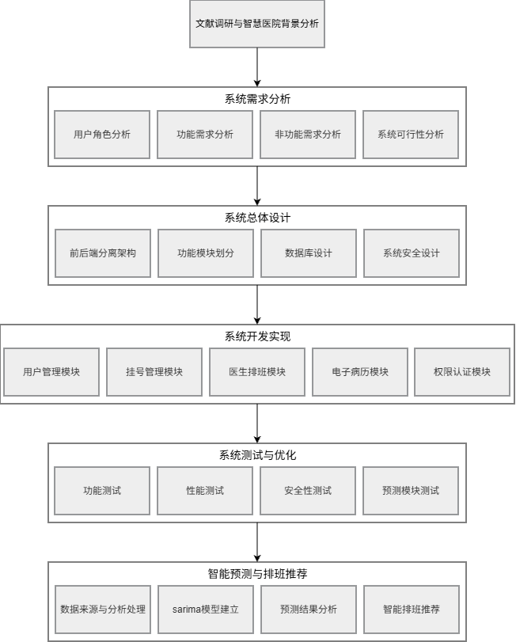
图1. 1 技术路线流程图

论文结构安排
本研究共分为八大部分，第一章为绪论，从研究背景入手，对相关理论框架及实践发展进行梳理，确定研究目的，建立理论分析体系，第二章主要分析系统开发过程中涉及的关键技术要素以及支持时间序列预测的方法基础原理，第三章具体说明系统的需求规格，包含功能需求、性能指标等内容，第四章给出系统的总体设计方案，即架构设计思想与数据库管理系统的设计思想，第五章针对各个功能模块的实现方案和技术难点展开论述，第六章着重讲述基于时间序列数据分析的预测模型和排班优化算法的研究成果，第七章借助功能性测试和运行效率评定来检验系统的技术性能，第八章对研究成果加以总结，并就以后的研究走向以及可能的应用前景作出推测。

相关技术与理论基础

医疗信息化与门诊管理系统概述

医疗信息化发展
近些年来，计算机科学技术、网络通讯以及数据库管理系统等技术快速更新，推动了医疗行业的信息化步伐。医疗信息化是其重要组成，主要通过信息技术来管理诊疗流程、电子病历和检验数据等信息，这样可以提升医疗服务效率和医院运营水平^{[10]}。
目前医院信息系统已经把门急诊、住院管理、检验检查、影像诊断等主要业务流程全部集成进来，并初步形成了以医院信息系统(HIS)、实验室信息系统(LIS)、放射科信息系统(PACS)为主要技术架构体系^{[4]}。
我国医疗信息化的发展过程可以分为以基础业务电子化为主的传统阶段，和以智能化、综合化服务为主的创新阶段。早期系统主要是对传统功能模块，比如挂号、收费、预约服务等进行数字化改造，近几年来也开始涉及到了区域协同、远程诊断、大数据分析等新的方向。实际使用时，跨平台数据交互兼容性不好问题仍然存在。虽然很多机构已经建立了电子病历管理系统，但是其内部的挂号、检验、病例记录等功能模块之间还没有实现数据联动，造成了信息孤岛的现象频繁出现，对医疗服务效率的提高造成影响。

门诊预约挂号系统
门诊预约挂号系统属于医院信息化创建的关键部分，对于改善患者的就诊流程有着十分重要的意义。目前主流的预约挂号平台使用的是多终端服务模式，有网页版、微信小程序、手机应用等不同的访问方式。它分时段与线上号源管理，极大缩减了患者在诊室里的等候时长，而且极大优化了整个医疗服务的运转速度以及资源分配状况^{[1]}。
从系统架构角度看，预约挂号系统多用B/S架构进行开发，采用前后端分离的设计模式将功能模块进行划分。其中后端主要是进行核心业务逻辑的处理、资源的管理（号源的分配等）、数据库的操作等工作；前端主要是对界面进行布局的设计以及用户体验的优化等工作。由于医疗领域的挂号服务在某段时间会有大量的用户访问，因此系统一般都会使用并发控制机制来规避各种风险。尤其在热门科室的预约流程里，会把验证码核对、限流办法或者动态排队规划等安全举措一同采用起来，以此来加强系统的可靠性并提升其抗风险水平。

电子病历系统
电子病历（Electronic Medical Record，EMR）系统属于医院信息化建设的重要部分，它主要负责将患者的诊疗全过程数据以数字化方式进行存储。相较过去的纸质病历而言，其突出之处在于能够显著加快病案资料的检索速度并增强数据管理能力，此外还具备优良的跨平台特性，这为未来展开的数据挖掘及统计分析等工作确立了稳固的技术基石^{[4]}。
电子病历系统集中管控着患者过往病史，检查结果，诊断信息，治疗计划以及用药情况等多样内容。部分结构化电子病历系统更能融合规则校验与数据分析功能，实现病历质量控制与医疗流程管理^{[11]}。目前，国内医疗机构对电子病历的应用已经十分成熟并且普及广泛，可在门诊场景下仍然存在着明显的不足^{[12]}。很多机构仍然使用纸笔式记录的方式，各个信息系统之间数据的共享和集成存在短板，管理效率有待进一步的优化。
站在医护人员角度来看，自从电子病历系统投入使用，查找患者的诊疗信息的速度得到很大提升，同时患者重复填写病案资料的情况也明显减少。一些有结构化特征的系统利用模板的设计以及语义的检查来提高病历的书写效率，还降低了因用药错误和诊断失误所带来的风险^{[12]}。不过该系统实际使用时仍然存在着学习成本较高以及初期技术支持需求较大的问题。
近年来，人工智能与自然语言处理技术的发展也间接导致电子病历智能质控逐渐成为医疗信息化研究的重要方向。部分平台基于自然语言处理和大语言模型的智能质控系统来自动识别病历中的质量问题，提高病历审核效率与准确性^{[13]}。
门诊电子病历模块需要与挂号登记、检查检验以及患者信息管理等功能进行联动。在患者完成挂号程序之后，系统应该自动生成对应病历信息并建立关联。由于不同的医疗服务信息系统普遍存在着兼容性的问题，因此部分平台使用HL7或者FHIR的标准来实现数据共享与互联，提高系统兼容性与数据流转效率^{[9]}。

系统开发关键技术
系统有挂号预约、病历管理、人员排班和权限设置这几个主要的功能模块。在开发过程中，需要兼顾系统的稳定性、扩展性以及数据处理效率。
系统采用的是前后端分离的架构设计模式，后端使用Spring Boot框架来搭建核心业务逻辑，并且利用MyBatis来提升数据库访问的性能，前端用到了Vue技术栈来进行用户的交互界面开发。使用JWT令牌加redis缓存的方式进行身份认证、会话管理的加强。

Spring Boot框架
在JavaWeb开发中，Spring Boot由于具有较好的技术特性以及和Spring生态系统的高度集成性而受到广泛的关注，具备自动配置以及与Spring生态集成度高等特点，能够提高项目开发与部署效率。
本系统采用Spring Boot搭建RESTful API服务，主要是对挂号预约管理、电子病历管理、排班调度和权限控制这几个功能模块进行实现。它的优势就是大大缩短开发周期、提供完整的生态支持、易于快速扩展，但是它在系统启动的时候会带来资源消耗大的问题，对于部分个性化的配置来说，灵活性受到了一定的限制。
根据系统架构设计的优化要求以及开发效率的提高，本文选择Spring Boot框架来实现门诊管理系统的后端开发，主要对核心的后台功能模块进行开发。

MyBatis 持久层框架
MyBatis 是一个半自动的关系型数据库持久层框架，主要完成 Java 应用程序和RDBMS之间数据交互映射的功能。开发人员使用XML配置文件或者注解的方式来编写SQL操作语句，用方法映射的方式来实现数据库资源的管理功能^{[14]}。
相较于全自动化对象关系映射(ORM)来说，MyBatis在很多时候都表现出自己独有的优势，像挂号统计、多条件筛选等业务场景都很适合用它来处理，但是它也存在SQL需要手动维护的问题，这也导致数据库结构变动时维护成本也会相对变高。
采用MyBatis框架对用户的个人信息、预约情况和电子健康档案进行数据的保存以及检索，主要解决多条件联合查询时遇到的问题。

Vue前端框架
在门诊服务场景里，因为包含预约挂号、排班调度、病历查询等诸多高频使用的功能模块，所以对于系统的前端有着较高要求，它既要做到快速响应、优化操作，还要有良好的人机交互体验。
Vue.js 是一个非常受欢迎的前端开发框架，它具有数据绑定与组件复用等特点，这些特点保证其可以提高页面开发效率与系统可维护性。
该系统使用Vue框架来创建，采用集成的Vue Router来实现路由的功能，使用Pinia来改进状态管理的方式。在实际的开发中挂号界面、患者登录、医生排班等重要的功能模块用组件化的设计思想来开发部署。
相比传统的多页面架构来说，使用Vue框架来建立单页面应用，能够减少页面重复刷新，这样可以保证运行更加流畅。经过整合Element Plus组件库之后，界面设计效率得到大幅提高，并且也很好地改善了整个开发流程的性能。

JWT与Redis认证机制
由于本系统使用了前后端分离的设计思想，在分布式服务环境下传统的基于Session的身份验证方法已经不能满足要求了。为了解决这个问题，本文使用了JWT和Redis相结合的方式进行用户的身份认证以及会话状态的管理。
以JSON格式创建的认证框架JWT（JSON Web Token）有着很好的轻量化身份认证和权限控制的特点。用户登录成功之后，服务器会发出包含重要声明信息的Token并交还给客户端，在后续请求的处理过程当中，客户端只要把此Token传递过去就能达成身份识别的目的，进而消除传统Session机制当中对于服务器端会话数据实行集中存储引发的性能障碍以及繁杂状况。
为了提高系统安全性并且提高用户的登录状态管理效率，本文提出了一种用Access Token和Refresh Token结合起来的双因素认证框架。
用户身份认证完成后，系统就会生成一对相关的访问令牌，即刷新令牌（Refresh Token）和主用访问令牌（Access Token）。Refresh Token安全存储在Redis分布式缓存里进行集中式管理，主用Access Token由前端传入到API调用的时候作为鉴权凭证使用。由于Access Token是无状态的，在一般的业务场景中只需要用到JSON Web Token（JWT）签名算法进行有效性验证，并且结合过期时间来判断来完成授权检查，以此来降低对底层数据库的操作频率，从而提高服务器性能以及资源利用率。
根据OAuth 2.0协议，在访问令牌失效的时候，客户端可以将Refresh Token传给服务端，请求服务端重新颁发一个新的访问令牌。服务器先用Redis数据库检查Refresh Token有效性和一致性，如果合法，则根据用户的个人信息创建一个包含当前时间戳的新Access Token和Refresh Token对，并把这些新的Token数据存入到Redis缓存系统里。该机制不仅大大提高了系统安全性能，防止因为长时间接触造成风险，而且可以明显改善用户体验，大幅度减少由于认证中断产生的操作多余现象。
系统认证流程如图2. 1所示：
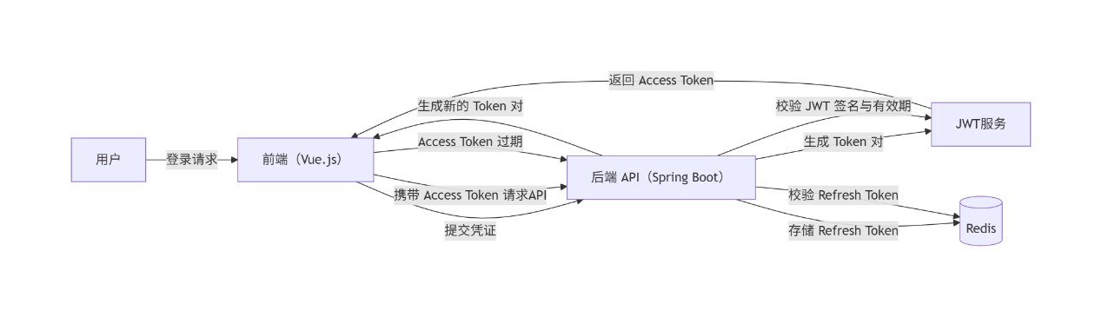
图2. 1 系统认证流程图
和传统的基于session的认证方式相比，该方案不仅具有无状态、易扩展以及适合分布式部署等优势，同时还能够减少数据库访问次数，提高接口响应效率。系统后端通过Spring Boot设置的拦截器完成JWT校验，并利用Redis实现刷新令牌与会话状态管理。
表2. 1对以上技术的各个方面的优势以及不足做系统的归纳，对各种应用场景做分类说明。
表2. 1 关键技术对比
技术 | 优点 | 缺点 | 适用场景
Spring Boot | 快速开发、自动配置、生态完善；便于构建微服务6。 | 依赖较多导致包体积大；细粒度配置难度较高。 | 需要快速搭建RESTful后端或微服务架构时。
MyBatis | 控制力强，可手写高效SQL；简单易用；性能高。 | 缺少ORM的自动化级联、缓存机制，需要手动编写SQL。 | 对复杂查询有优化需求，或者不需要全自动ORM时。
Vue.js | 学习简单，文档齐全；组件化、响应式，适合SPA；社区支持好。 | SEO弱点；对超大项目需要严格架构规划。 | 适用于构建交互式前端页面及前后端分离类型项目。
JWT+Redis | 无状态认证，扩展性强；Access Token 验证速度快；Redis 管理 Refresh Token 可实现会话控制与令牌刷新机制。 | Refresh Token 泄露需额外保护。 | 适用于前后端分离架构以及分布式系统中的身份认证场景

时间序列预测理论

时间序列预测基本概念
时间序列预测方法是依靠历史数据的演化规律来推测出未来趋势的技术手段。在医院门诊场景中，挂号量通常具有明显的周期性与趋势性特征，因此适合采用时间序列分析方法进行预测。
相比于依靠人工经验的传统判断方法，时间序列预测法由于可以直接反映历史数据变化的趋势，在门诊资源配置优化、医务人员排班计划等方面有着十分重要的实际意义^{[6][14]}。

ARIMA 与SARIMA模型原理
ARIMA（Autoregressive Integrated Moving Average）模型是时间序列分析中较常见的一类预测模型，主要由自回归（AR）、差分（I）以及移动平均（MA）三个部分组成，适用于具有一定趋势变化的时间序列数据预测^{[6]}。
在实践中时间序列数据既有趋势变化又有周期性波动因此系统采用SARIMA模型进行预测，在ARIMA基础上加入季节性参数，以提高对周期波动的拟合能力
SARIMA模型可表示为（公式2-1）：
 | $$SARIMA(p,d,q){(P,D,Q)}_{s}​$$ | (2-1)
其中：
- $p,d,q$ 分别表示非季节部分的自回归阶数、差分阶数以及移动平均阶数；
- $P,D,Q$ 分别表示季节性自回归阶数、季节性差分阶数和季节性移动平均阶数；
- $s​$ 表示季节周期长度。
本文以门诊挂号量预测为核心问题，在数据具有明显的日、周周期波动特征的基础上，确定周期参数s为7，很好地刻画出每天的变化规律。
建立ARIMA模型的主要步骤如下：
- 平稳性分析属于数据建模过程当中的一项重要环节，它的主要目的是要探究序列是否有统计意义上的稳定情况。如果数据序列不经过差分或者其他预处理，就出现了明显趋势的变化或者周期性的波动，那么就会对模型的拟合精度以及预测效果造成不利的影响。在诸多统计检验方法当中，Augmented Dickey-Fuller（ADF）检验常常被用来判定序列的平稳性，在原始数据不能通过ADF检验的时候，一般需要依靠一阶或者多阶差分来消除可能存在的趋势，从而找出最佳的差分阶数d。对于有季节性成分的时间序列数据要配合使用季节性差分技术来提高模型的拟合程度，减小残差的波动幅度。
- 模型识别：通过分析自相关函数（ACF）与偏自相关函数（PACF）图，确定AR部分阶数$p$以及MA部分阶数$q$。一般情况下，AR模型在PACF图中表现为截尾，而MA模型则在ACF图中呈现截尾特征。SARIMA模型还需要进一步确定季节性参数${(P,D,Q)}_{s}$
- 参数估计一般使用最小二乘法或者极大似然估计法来求解模型的参数。现代统计分析中利用Python的statsmodels等高级统计分析软件包可以很好地完成参数估计、模型拟合及诊断评价等工作。
- 模型评价的主要部分是对残差序列是否有白噪声的检验，一般用Ljung-Box统计量来检验，判断残差有无系统性的自相关。残差有明显的随机扰动特征，说明已经建立起来的模型已经很好地提取了数据序列的主要规律；相反的话，就说明模型还有进一步优化的空间。该类测试既可以体现模型对于原始观测值的拟合情况，又可以体现出模型捕捉到的信息，并且还可以看出它适用于怎样的条件。
- 模型选择过程中要依靠Akaike信息准则(AIC)、Bayesian信息准则(BIC)来对多个备选模型展开评价，从而挑选出具有较好的拟合效果并且过拟合风险较小的最佳模型。

挂号量预测场景分析
医院门诊挂号数据具有明显的时间序列周期性，工作日与节假日前后通常会出现不同程度的波动。利用SARIMA模型可以对门诊量变化趋势进行预测，在对门诊挂号数据进行预测时可以发现它的规律性波动模式，从而为医务人员的排班安排与医疗资源调配提供数据和理论的支持。
在具体预测过程中，主要涉及以下几个方面。
（1）数据准备
在模型训练阶段要依靠过去的门诊挂号数据创建基本数据库。为了提高预测的准确性，可以在外部变量中加入一些节假日等有关因素来完善特征提取过程。缺失值可以采用插补法来进行填补。
（2）特征工程
除原有的挂号记录外还要引入移动平均值、增长率这些多元统计指标来加强数据处理以及分析的水平。对节假日出现的特殊波动现象，用哑变量编码法进行量化的处理之后可以提高模型对于极端变化的识别度以及环境适应性。
（3）模型评估
模型训练结束之后，一般用平均绝对误差（MAE）、均方误差（MSE）、均方根误差（RMSE）这些评价指标来评判预测结果的好坏，依靠数据集的划分办法来考察模型的泛化能力和适应性。
（4）系统运行与模型更新
预测模块有周期性自动运行的特性，可以得到某个时间段内门（急）诊量的预估数据，给排班安排赋予支撑。本模块用动态采集的历史数据，用迭代的方法对算法参数进行修正，使未来就诊量预测的准确性和稳定性得到极大的提高。

系统需求分析

系统角色分析
医院门诊管理系统的功能结构是多层的，它的用户功能的需求具有明显的差别。普通用户主要完成预约挂号、病历查询等操作；医生主要负责患者诊疗、病历填写及排班查看；管理员负责基础数据维护和排班管理。各角色之间通过挂号、诊疗、病历等业务流程形成协同关系。
根据临床诊疗服务实际运行需求，本系统将用户分成普通用户（包含患者）、医生、系统管理员这三类，其具体的功能模块如图3. 1所示。
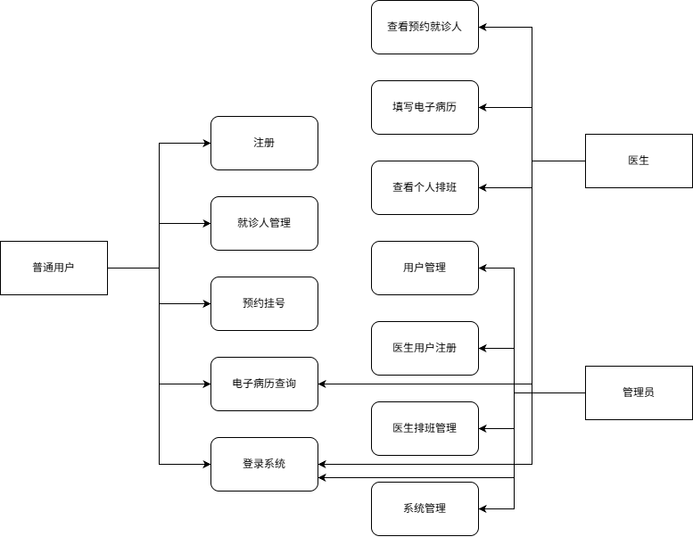
图3. 1 角色对应需求模块

普通用户角色需求
近些年来，为了改善医疗服务效能并且减少窗口资源短缺问题，许多医院都在不断引进线上预约挂号系统。依靠信息化手段完成病人对于医生排班信息即时查询并做好合理安排工作，改善门诊的运行速度和门诊的医疗质量，而且极大地改善了病人的就诊感受。
针对上述需求，系统为普通用户提供以下功能：
（1）用户注册与登录
普通用户第一次登录系统的时候，要经过注册并填写个人基本资料的过程，登录后即可使用预约挂号等功能。
（2）就诊人管理
用户在实际生活中经常会帮别人进行就医挂号工作，比如代父或者母预约专科医生等。因此系统应该支持多就诊人管理，用户可以维护姓名、身份证号、联系电话等信息，方便为家属预约挂号。
（3）预约挂号
用户可以根据科室、医生及对应的时间进行预约挂号，系统实时更新号源信息，避免重复预约。
（4）电子病历查询
普通用户可以对自身个人电子健康档案进行查阅，该系统会显示出个人电子病历及历史诊疗记录。

医生角色需求
医务人员是本系统的主要职能执行者，其主要工作就是传统的临床诊疗服务，也包括挂号信息查询、病历资料整理、个人排班计划的制定与控制等各方面的职能。
结合门诊业务需求，医生端主要包括以下功能：
（1）查看预约就诊人
医护人员应该根据当天的挂号明细表，对即将进行诊疗活动的患者信息和相应的病历资料有全方面的了解。
（2）填写电子病历
诊疗结束之后，医护人员应当在系统当中录入诊断结果，、病情描述及治疗方案等这些重要信息，从而塑造起完备的电子病历档案。
（3）管理电子病历
医疗专业人员可以对归档病例的资料进行检索、管理，可以对诊疗记录做修改或者添加备注说明的操作。
（4）查看个人排班
医务人员可以查看自己所处的门诊班次，即出诊的时间、相应的预约患者信息。

管理员角色需求
该系统由普通用户、医护人员、具有核心功能的管理员三类人合作完成，管理员对基础数据及全部的业务流程起主导作用。
系统管理员的主要工作职能就是基础数据的维护和业务流程的统筹管理，主要功能模块可以归纳为以下几点：
（1）用户管理
系统用户信息可以被管理员访问，并能对异常账户进行处理并进行管理。
（2）医生账户管理
医疗机构的管理人员应该对医务人员账户体系的创建和维护负有责任，主要是管理科室权限分配、职称评定等方面的内容。
（3）医生排班管理
门诊排班机制属于医院运行体系的重要部分，为了提高资源分配的灵活性、适应性，提出建立可使管理者根据实际情况随时进行排班计划的修改模块。
（4）系统管理
包括系统参数配置以及基础信息维护等。

功能需求分析
系统角色确定之后，就要对各个功能模块做详细的规划。
参考当前主流预约挂号系统并根据业务需求对系统进行分析后得出，系统分为五个主要功能模块，即用户资料管理、预约服务管理、医生排班管理、电子病历管理、数据分析和预测^{[14][15]}。

用户管理功能需求
用户管理模块主要作用是对系统基础用户信息做统一的管理，利用身份认证和权限控制来实行多级别的管理方式。由于平台的用户是普通用户、医疗专业人士、管理员等不同种类，因此它的设计要遵循标准化规范的原则，在保证系统运行稳定的同时，也要考虑业务需要达到的功能目标。
该模块主要包括以下功能：
（1）用户注册
用户完善个人信息后可以进行账号注册，在平台提供的在线预约、电子病历检索等功能支持下，就可以享受到远程医疗服务带来的方便。
（2）用户登录
该系统应该创建健全的用户身份认证体系，根据用户身份完成登录认证及权限校验，按照用户的角色来决定所享有的权限。
（3）就诊人管理
本系统应该创建就诊人员信息增删改功能模块来适应单一账户下多成员预约的需求，从而提高操作效率，改善用户体验。
（4）医生账户管理
管理员能够创建医生账户并维护其相关资料。

挂号管理功能需求
挂号管理模块属于本系统中的核心业务功能之一。
传统的门诊挂号方式一般需要患者到医院亲自办理，当出现高峰期时，就会造成窗口资源紧张、排队长的现象。近些年来，一些医疗机构引进了在线预约系统，这项革新性做法得到了实证研究的证实，它对于缓解门急诊现场拥挤问题有着明显的效果^{[1]}。
结合门诊业务流程，系统挂号模块主要包括以下功能：
（1）预约挂号
病人可以根据医生排班表提前预约门诊，自己决定就诊的时间。此功能可以缩减现场排队等候的时间，明显改进门诊挂号工作的办理速度和服务感受。
（2）挂号记录查询
用户可以查看自己的历史预约记录，记录了预约的时间、医生以及诊疗进程等主要的信息，从而给之后的数据跟踪和管理工作提供支持。
（3）挂号取消
患者没有到医疗机构就医的时候，系统会提供预约取消的功能。可以有效地释放出没有被使用的号源资源。

医生排班管理功能需求
门诊服务效率主要看医生排班方案设计的好坏。排班不合理容易造成医务人员工作负担不均、医疗资源的浪费等问题。为了达到上述目的，急需创建一个可以实现排班调度和实时动态优化的功能集成模块的医疗信息系统。
本系统的排班模块主要包括：
（1）排班信息维护
系统管理员有创建医生排班信息功能的权限，能对就诊日期、时间段以及每天最多挂号人数这些重要的参数实施设置，从而让门诊工作得以顺畅且有条理地运转起来。
（2）排班查询
无论是普通用户还是医护人员，都能够得到排班的相关信息。普通用户通过排班数据来完成预约挂号的操作，医生通过此途径提前规划出自己的工作时间表，也能知道自己要做的治疗。
（3）排班调整
一旦排程计划出现变动的情况，系统管理员就可以依据实际需要灵活地对最初的安排进行调整，从而达到解决问题的目的。就医务人员休假或者患者就诊量突然增多的情形而言，对医疗资源进行合理的调配不但可以提高门诊的运行效率，而且还可以维持医疗服务秩序。

电子病历管理功能需求
电子病历是医疗机构信息化建设的重要组成部分，在数据存储、检索、统计分析等各方面有着明显的优势，相比于传统的纸质病历来说，它的便捷性以及运行效率要高很多^{[4]}。
本系统电子病历模块主要包含以下功能：
（1）电子病历录入
医疗服务结束之后，医护人员要及时进行病历信息的数字化录入，对诊断依据、症状表现及治疗方案等内容加以系统的记载，进而塑造起完备的电子健康档案体系。
（2）电子病历查询
平台给病人赋予了个人电子病历的查询权限，此种安排一方面改良了医疗记录的连续性操控，另一方面明显改善了病人能方便地查阅自身过往诊疗记录并且看得更加清楚。
（3）电子病历管理
医疗专业人员可以改变诊疗结论或者增添补充说明等手段，从而改善病历资料的完备程度和精确度。

智能预测与推荐功能需求
智能预测模块使用历史挂号数据进行门诊量预测，根据预测模型得到的数据结果，系统可以给管理者提供排班优化的主要参考依据。尤其是在门诊高峰时候，科学安排医务人员的数量不仅可以大大缩减患者的候诊时间，也可以有效地提高医疗服务的运转速度和资源利用水平。
智能预测模块主要由以下几个功能组成：
（1）历史数据采集
该系统基于挂号记录数据库，用时间序列分析法从历史的预约数据中抽取并融合，主要研究的是每天、每周的挂号人次变化情况。
（2）时间序列预测
本文采用SARIMA（季节性自回归滑动平均）模型来建立历史门诊挂号数据的预测模型，并预测某个时间段的就诊预约数量。由于门诊服务量受到工作日、周末等周期性规律的影响较大，因此SARIMA模型由于它具有处理季节性波动和刻画时间序列动态特点的能力，所以被用作较为合适的预测工具。
（3）预测结果展示
采用可视化技术产生预测结果，用折线图显示今后挂号量的发展态势，给管理者提供方便有效的决策帮助。
（4）排班辅助推荐
当发现某个时间段内的挂号量出现较大增幅的时候，系统就会给管理者给出依靠大数据分析所得出的医生排班优化意见。

非功能需求分析
系统架构设计既要满足功能需求，又要注意到非功能需求，主要是从性能优化、安全防护、可靠运行这几个方面进行考虑。如果不考虑这些要素合理的配置，那么即使各个功能模块可以独立地工作，但是整个系统的运行中也会存在诸多的风险和潜藏的问题。

系统性能需求
本系统需要解决多人同时访问的问题，用架构的设计和技术的改进来提高并发处理的能力。根据系统承载能力的分析，能够使至少一百个用户同时使用时获得良好的使用体验，对关键的接口进行严格的控制，保证服务的稳定可靠。

系统安全需求
由于医疗信息系统中存储着大量的敏感的个人健康数据，所以安全性问题也引起了人们的关注。为了提高系统的安全防护能力，本文从各个层面提出了一个系统的安全防护方案，主要包含以下几点内容。
（1）JWT身份认证
用户登录后生成 Token，用于身份验证。
（2）权限控制
不同的用户角色有明确的访问权限界定，普通用户只能浏览排班信息，不能对系统的基础数据做任何修改；管理员有系统的全部基础数据的维护权限。保证系统功能运作的合理性和安全性。
（3）数据安全保护
系统必须对患者所有的个人隐私数据实行严格的保护制度，在医疗文件管理方面也应该有保密意识和保护观念，降低由于数据泄露所引起的一切损失。

系统可用性需求
系统可靠性的好坏会直接影响用户体验的整体水平。因为目标用户群体为一般大众，所以界面设计要符合简约的理念，并且要保证操作逻辑具有明显的直观性和方便性特点。
科学的界面设计可以提高用户使用感，也大大降低系统的操作复杂程度，还可以削减系统开发与维持费用。

系统可行性分析
系统开发初期要进行系统的可行性分析工作。该评价体系一般会从技术可行性、经济合理性和应用价值这三个主要方面来综合考察，以给项目的推进赋予充足理论支撑和操作根据。

技术可行性
从技术实现角度来说，本系统所用到的Spring Boot、Vue、MyBatis等主流框架都是经过了较长时间的发展并得到了广泛的认可，在Web开发方面有着明显的优势。基于官方文档和活跃的技术社区，具备良好的开发生态和稳定性，可以满足系统开发需求。

经济可行性
本系统架构用开源的技术体系来建立起来，大大减轻了软件开发和运维的经济压力。其运行环境对于硬件性能要求不高，在一般的服务器上就可以支持核心业务流程，避免了昂贵的专用设备的购买需求。因为本系统采用的是开放源代码框架进行设计，在许可费、实施成本、后期维护等各方面的成本比传统软件系统更低，更符合中小医疗机构信息系统建设的需求。就经济效益而言，该种方案具有较好的可行性的价值。

操作可行性
就实践应用来说，从设计上讲系统具有很强的直观性、操作简便性。用户只需要完成注册、登录以及在线预约这些基本操作，就可以正常使用该系统；而医生和管理员端口都具有模块化的布局，还配有详细的操作指引，给系统的实际应用打下了良好的基础，也体现出了它在具体应用场合下的高效和可行。

系统设计

系统总体架构设计

前后端分离架构设计
目前大多数的Web管理系统都是采用了前后端分离的设计模式，相对于传统的JSP动态渲染而言，有着非常明显的优势。其实质就是把界面展示与业务逻辑进行模块化解耦，在前端主要做用户体验的改善以及交互的功能实现，在后端主要做数据的处理、服务调用和资源的管理^{[16]}。
本系统使用vue前端框架搭建用户交互界面，用spring boot实现后端restful服务，并用json格式进行数据交互（图4. 1）。采用前后端分离的思想来设计结构，既能使系统模块化，又能明显提高系统的可维护性以及可扩充性^{[16]}。
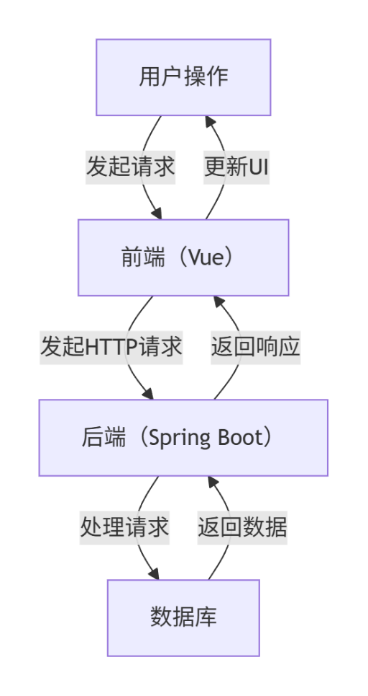
图4. 1 前后端分离架构流程图
本系统使用HTTP协议进行前后端数据的交互，其运行过程大体上可以分为如下几个主要部分。
1.用户通过浏览器访问系统页面；
2.前端页面通过 Axios 向后端发送请求；
3.后端在接收到请求后处理对应业务逻辑；
4.后端返回 JSON 格式数据；
5.前端根据返回数据更新页面内容。
该架构的设计可以较好地解决了系统开发过程中出现的职责划分问题。

系统整体架构
该系统采用B/S结构，大体上分成前端展示层、业务逻辑服务层和数据存储层三个主要部分。前端用Vue框架构建用户的交互界面和功能组件，后端主要使用Spring Boot搭建业务处理的主要服务模块，使用MySQL数据库作为主数据库，在此基础上又引入Redis来缓存用户身份验证相关令牌^{[17]}。
门诊系统总体架构设计方案是根据具体的业务需求来确定的，图4. 2中给出的是设计方案。
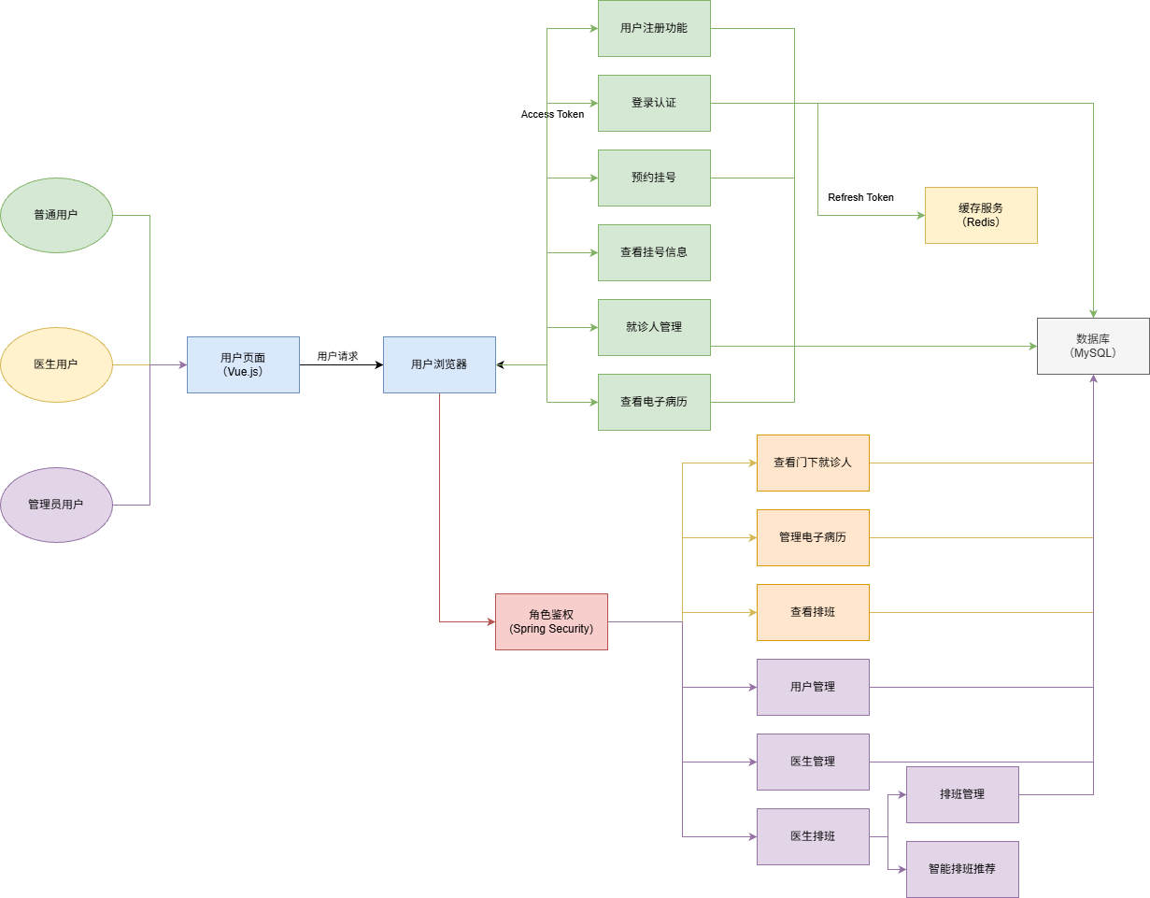
图4. 2 系统总体架构图

系统模块划分
根据第三章需求分析的结果，本系统被分成若干个功能模块。模块划分的时候要遵守下面两个原则，各个模块的功能定位要清楚并且互相独立，还要保证门诊业务流程的连续性和运行速度。
临床诊疗过程中的各功能模块展现出显著的交互特性。患者做完挂号之后，医生才可以进行问诊并填写病历资料，管理员也要提前做好排班表、号源信息等的更新工作。系统架构设计要重视模块化的原则，达到业务数据有效整合和共享的目的，从而提高整个系统的运行速度以及协作水平。
本系统主要由以下四个核心功能模块组成：
1.用户管理模块。负责用户注册、登录认证以及就诊人信息管理等功能。
2.挂号管理模块。负责预约挂号、号源管理以及挂号记录查询等功能。
3.医生排班模块。负责医生出诊安排、排班维护以及号源配置等功能。
4.电子病历模块。负责患者病历信息录入、病历查询及诊疗记录管理等功能。
系统除了主要的功能模块之外，还有诸如权限认证、门诊预约预测等其它一些附加功能模块。

系统功能模块设计
完成系统的总体架构设计之后，就需要对各个功能模块的详细实现途径进行研究。本文主要研究核心模块的设计思想以及具体的设计方案，包括用户管理模块、挂号管理模块、医生排班模块、电子病历模块与智能预测与推荐功能模块^{[17]}。

用户管理模块设计
用户管理模块的主要功能就是对系统的用户信息进行维护，并提供认证流程。系统采用账户与就诊人分离的设计方式，一个账户可关联多个就诊人，用于满足家属代挂号等实际场景。详细的结构图如下图4. 3所示。
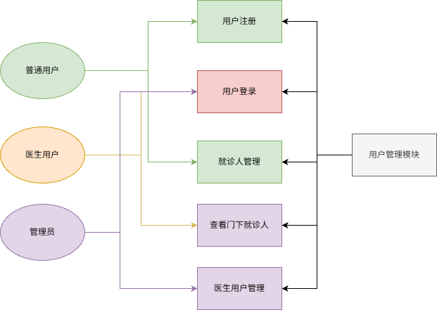
图4. 3 用户管理模块设计

挂号管理模块设计
挂号系统属于一个核心功能模块，它的主要任务有预约挂号业务的处理，号源实时动态的管理，患者的挂号历史数据存储和更新等。系统通过实时更新号源信息，避免同一时段重复预约。该模块的架构如下图4. 4所示。
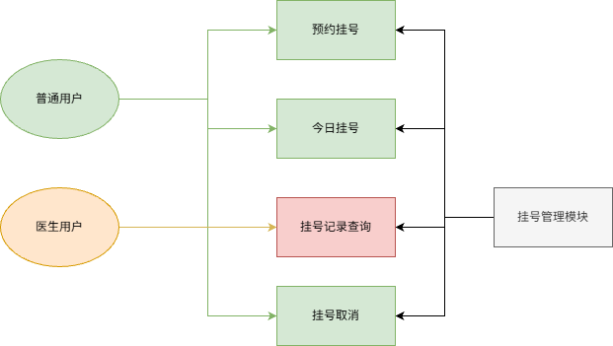
图4. 4 挂号管理模块

医生排班模块设计
医生排班模块主要负责医护人员出诊时间维护、配置号源以及排班查询等任务，系统把排班信息同号源管理加以结合，从而保证排班数据和号源数据的及时更新，进而保证这类直接影响预约挂号等关键业务的流程能够顺畅执行。该模块架构如图4. 5所示。
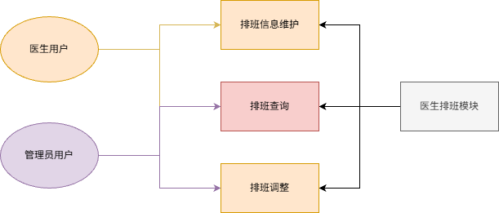
图4. 5 医生排班模块

电子病历模块设计
电子病历系统是患者诊疗记录的中心存储库，医务人员可以在临床上实时操作录入重要的信息，即诊断结论、治疗计划等，又可以录入病情变化情况，给医疗追踪及持续评价提供技术上的支持。
本系统的电子病历功能模块就是把患者的医疗资料集中存储、标准化管理的软件。该模块架构如图4. 6。
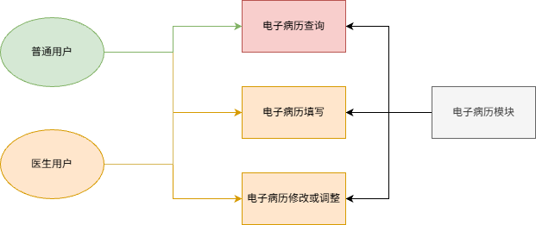
图4. 6 电子病历模块

智能预测与推荐功能模块
本系统在传统的门诊服务体系的基础上，又加入了挂号量预测这个新模块。使用大数据挖掘以及机器学习技术，可以对历史医疗就诊数据展开深入的剖析，从而达成对未来医疗服务需求的有效量度评估，进而给予机构决策者一种客观的人员调配参照。传统的排班方式大多依靠人工的经验判断，实际上工作量随着季节变换、节假日、工作日的变化会不断波动。节假日、工作日的高峰期大多数时候都会出现挂号人流量突然增加的情况。
本文使用时间序列分析的方法对门诊量动态变化的特征进行了深入的研究。图4. 7为智能预测模块的设计结构图。
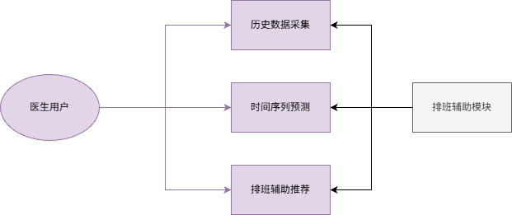
图4. 7 排班辅助模块

数据库设计
在信息系统架构的设计当中，数据库结构的设计起着重要的作用。其科学布局既可以大大加快数据处理的速度，又可以很好地降低由于数据冗余造成的资源浪费。

数据库总体设计
为了使数据库结构更清晰、减少数据冗余，在系统开发过程中使用了关系型数据库管理系统对数据进行管理，并且用主键和逻辑外键建立了各个数据表之间的关联。本文所建立的数据库体系主要包含以下几大核心部分：
（1）用户数据。用于保存系统账号、角色及就诊人等基础信息。
（2）医生数据。用于保存医生所属科室、职称及出诊相关信息。
（3）就诊人数据。用户保存就诊人姓名、联系电话等相关信息。
（4）排班数据。用于记录医生每日排班及号源信息。
（5）挂号数据。用于保存患者预约挂号及就诊记录。
（6）病历数据。用于保存患者病历记录。
各个数据要素用主键和逻辑外键相联系，系统数据库的总体结构图如图4. 8所示。

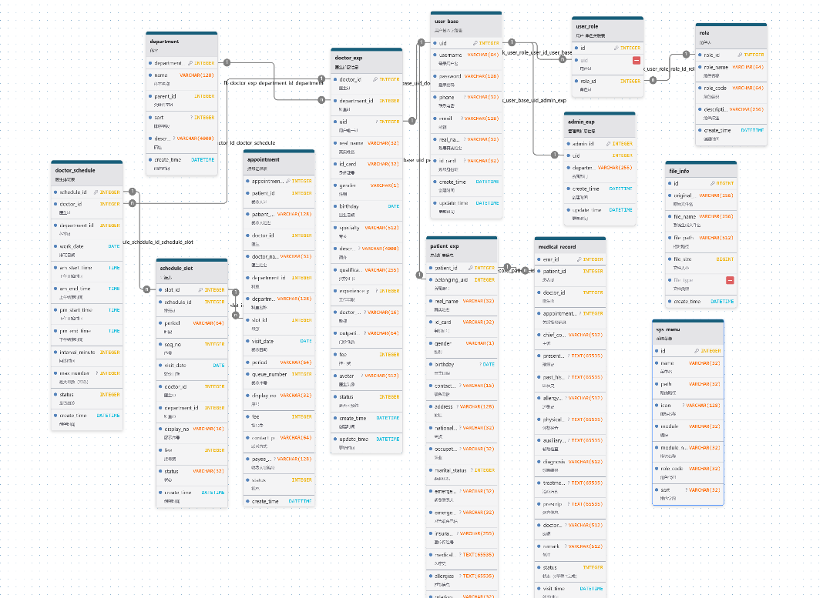
图4. 8 数据库总体结构图

关系数据库表设计
（1）用户基础信息表（user_base）
用户基础信息表属于系统里保存初始注册资料的主要存档对象，其包含的字段主要有用户名、密码以及联系方式等内容。这个表在面向患者、医务人员以及管理者建立的权限管理体系结构里起着统一身份认证和权限控制的作用。
作为系统架构中主要的数据表，它主要是用来实现统一的身份认证服务，并且为角色权限管理机制的建立提供支持。具体的表4.1字段设计为。
表4.1 用户基础信息
字段名 | 字段类型 | 字段描述
uid | INTEGER | 用户ID
username | VARCHAR(64) | 登录用户名
password | VARCHAR(128) | 登录密码
phone | VARCHAR(32) | 联系电话
email | VARCHAR(128) | 邮箱
real_name | VARCHAR(32) | 账号真实姓名
id_card | VARCHAR(32) | 账号身份证
create_time | DATETIME | 创建时间
update_time | DATETIME | 更新时间
（2）角色表（role）
基于角色的访问控制(RBAC)模型中，角色表是关键的组成部分，主要是对系统内的所有角色进行分类和存管的工作。该表以关联患者、医务人员、管理员等主体对象的方式，对权限进行细分，再用用户和角色之间的映射关系，对各个层级用户所能执行的操作进行定义。其字段设置如表4.2所示。
表4.2 角色信息
字段名 | 字段类型 | 字段描述
role_id | INTEGER | 主键ID
role_name | VARCHAR(64) | 角色名称
role_code | VARCHAR(64) | 角色编码
description | VARCHAR(256) | 角色描述
create_time | DATETIME | 创建时间
（3）用户-角色关联表（user_role）
用户 - 角色关联表主要是对用户和角色之间关系进行定义，以达到对系统权限控制精细的目的。其核心架构是用用户标识符和角色标识符来关联，详细的结构可以参见表4.3。
表4.3 用户-角色关联信息
字段名 | 字段类型 | 字段描述
id | INTEGER | 主键ID
uid | INTEGER | 用户id
role_id | INTEGER | 角色id
（4）医生扩展信息表（doctor_exp）
门诊管理系统的根基在于医生扩展信息表这个基本的数据存放区域，该区域的主要功能是保存医务人员的职业特性数据，其中包含了科室所属状况，所从事的专业技术工作种类以及对患者挂号费的收费标准等诸多方面信息。由于本表在排班调度以及预约诊疗等主要功能模块中起着举足轻重的作用，也是系统运转的两大支柱之一。具体的字段设计方案如表4.4所示。
表4.4 医生角色扩展信息
字段名 | 字段类型 | 字段描述
doctor_id | INTEGER | 医生id
department_id | INTEGER | 科室id
uid | INTEGER | 用户唯一id
real_name | VARCHAR(32) | 真实姓名
id_card | VARCHAR(32) | 身份证号
gender | VARCHAR(1) | 性别
specialty | VARCHAR(512) | 专长
description | VARCHAR(4000) | 简介
qualification | VARCHAR(255) | 资格证书
experience_years | INTEGER | 工作年限
doctor_title | VARCHAR(16) | 敬称
outpatient_type | VARCHAR(64) | 门诊性质
fee | INTEGER | 挂号费
avatar | VARCHAR(512) | 医生头像
status | INTEGER | 是否可预约
create_time | DATETIME | 创建时间
update_time | DATETIME | 更新时间
（5）就诊人扩展信息表（patient_exp）
本表主要对患者的基线数据进行登记。考虑到实际操作中单一用户会关联很多亲属的情况，系统使用分库存储的方式——把账户信息和就诊对象的信息分别保存起来，用隶属账号字段来完成两者之间的逻辑关联映射。
该架构模式由于具有很强的适应性和灵活性，在面对家庭代挂号等特殊情形的时候可以达到最佳的状态。其表结构的具体内容如表4.5所示。
表4.5 就诊人扩展信息
字段名 | 字段类型 | 字段描述
patient_id | INTEGER | 主键ID
belonging_uid | INTEGER | 所属账号
real_name | VARCHAR(32) | 真实姓名
id_card | VARCHAR(32) | 身份证号
gender | VARCHAR(1) | 性别
birthday | DATE | 出生日期
contact_phone | VARCHAR(16) | 联系电话
address | VARCHAR(128) | 地址
nationality | VARCHAR(32) | 民族
occupation | VARCHAR(32) | 职业
marital_status | INTEGER | 婚姻状况
emergency_phone | VARCHAR(32) | 紧急联系人
emergency_contact | VARCHAR(32) | 紧急联系电话
insurance_number | VARCHAR(255) | 医疗保险号
medical_history | TEXT | 医疗史
allergies | TEXT | 过敏信息
relation | VARCHAR(32) | 与账号关系
relation_display | VARCHAR(32) | 关系展示信息
status | INTEGER | 状态
create_time | DATETIME | 创建时间
update_time | DATETIME | 更新时间
（6）管理员扩展信息表（admin_exp）
此数据库表专门用于保存管理员扩展属性以及组织结构相关的信息，它是系统后台的中心数据库表，对后台权限管理以及系统功能的实现起到数据支持的作用。完整的字段定义可以在表4.6中查看到。
表4.6 管理员扩展信息
字段名 | 字段类型 | 字段描述
admin_id | INTEGER | 主键ID
uid | INTEGER | 用户ID
department | VARCHAR(255) | 所属部门
create_time | DATETIME | 创建时间
update_time | DATETIME | 更新时间
（7）科室表（department）
科室信息管理表属于医院内部组织架构的重要工具，主要用以对一级、二级科室进行有条理的记载。该表对医生排班调度、临床方案制定、挂号服务等一系列模块起着重要的基本支撑作用，对医疗服务的高效化有着非常大的意义。具体字段的设计可以参照表4.7相关数据。
表4.7 科室信息
字段名 | 字段类型 | 字段描述
department_id | INTEGER | 主键ID
name | VARCHAR(128) | 科室名称
parent_id | INTEGER | 父级科室id
sort | INTEGER | 排序字段
description | VARCHAR(4000) | 描述
create_time | DATETIME | 创建时间
（8）号源表（schedule_slot）
号源表用来记载医师在某一时段内可以预约的号源信息，它所涉及的主要组成要素有最大号源容量和当前剩余号源数量等。本系统利用号源表对各个时间段的预约资源进行统一调配和管理，可以有效地防止出现超量预约的情况，相关表结构见表4.8。
表4.8 号源信息
字段名 | 字段类型 | 字段描述
slot_id | INTEGER | 主键ID
schedule_id | INTEGER | 排班id
period | VARCHAR(64) | 时段
max_number | INTEGER | 最大号源
remain_number | INTEGER | 剩余号源
fee | INTEGER | 挂号费
create_time | DATETIME | 创建时间
（9）挂号记录表（appointment）
医疗信息系统架构中，挂号记录表是储存患者门诊预约信息的主要数据表，一般含有就诊时间，执业医师标识，科室归口，挂号状况这些主要因素。这些数据项给系统的运行提供必要的支持依据，具体的设定参看表4.9相关内容。
表4.9 挂号记录信息
字段名 | 字段类型 | 字段描述
appointment_id | INTEGER | 主键ID
patient_id | INTEGER | 就诊人id
doctor_id | INTEGER | 医生
doctor_name | VARCHAR(32) | 医生姓名
department_id | INTEGER | 科室
department_name | VARCHAR(128) | 科室名称
slot_id | INTEGER | 号源
visit_date | DATE | 就诊日期
period | VARCHAR(64) | 时段
queue_number | INTEGER | 就诊序号
display_no | VARCHAR(32) | 展示序号
fee | INTEGER | 挂号费
contact_number | VARCHAR(64) | 联系方式
payee_code | VARCHAR(128) | 收费人员编号
status | INTEGER | 状态
create_time | DATETIME | 创建时间
（10）医生排班表（doctor_schedule）
医生排班表属于医疗服务管理的重要内容，主要用来为医生确定每天的诊疗安排，它的主要内容有日期、时间段和预约号数等部分。预约挂号及号源分配的主要依靠就是排班数据是否准确。该表在系统结构中起到支撑性的作用，同诸多重要的业务模块有密切的关系，有关字段设置如表4.10所示。
表4.10 医生排班信息
字段名 | 字段类型 | 字段描述
schedule_id | INTEGER | 主键ID
doctor_id | INTEGER | 医生id
department_id | INTEGER | 科室id
work_date | DATE | 排班日期
am_start_time | TIME | 上午开始时间
am_end_time | TIME | 上午结束时间
pm_start_time | TIME | 下午开始时间
pm_end_time | TIME | 下午结束时间
interval_minute | INTEGER | 问诊时间
max_number | INTEGER | 最大号源
status | INTEGER | 是否出诊
create_time | DATETIME | 创建时间
（11）文件信息表（file_info）
文件信息表主要用来存储系统内各个种类的文件基本属性，即电子病历附件和用户头像等等。该表具体的字段设计如附录表4.11所示。
表4.11 文件信息
字段名 | 字段类型 | 字段描述
id | BIGINT | 主键ID
original_name | VARCHAR(256) | 原始文件名
file_name | VARCHAR(256) | 系统生成文件名
file_path | VARCHAR(512) | 相对路径
file_size | BIGINT | 文件大小
file_type | VARCHAR(64) | 文件类型
create_time | DATETIME | 创建时间
（12）电子病历表（medical_record）
电子病历系统的重要组成部分之一就是电子病历表，这是专门用来记录患者在诊疗过程当中产生的各种关键医疗信息的医学档案，其内容包含主诉、症状、疾病、治疗等，并用结构化的方式进行存储和管理。
电子病历表是系统内存储重要医疗数据的重要场所，它的主要作用就是准确地记载患者诊疗过程的所有相关信息，给医学研究以及临床决策提供大量的数据支持。其具体的字段可以参考表4.12。
表4.12 电子病历信息
字段名 | 字段类型 | 字段描述
emr_id | BIGINT | 病历ID
patient_id | INTEGER | 患者ID
doctor_id | INTEGER | 医生ID
appointment_id | INTEGER | 挂号记录
chief_complaint | VARCHAR(512) | 主诉
present_illness | TEXT | 现病史
past_history | TEXT | 既往史
allergy_history | VARCHAR(512) | 过敏史
physical_exam | TEXT | 体格检查
auxiliary_exam | TEXT | 辅助检查
diagnosis | VARCHAR(512) | 诊断结果
treatment_plan | TEXT | 治疗方案
prescription | TEXT | 处方
doctor_advice | VARCHAR(512) | 医嘱
remark | VARCHAR(512) | 备注
status | INTEGER | 状态
visit_time | DATETIME | 就诊时间
create_time | DATETIME | 创建时间
update_time | DATETIME | 更新时间

系统安全设计
医疗健康领域中个人隐私和病历档案等重要信息的保护问题就显得十分重大，在系统架构设计阶段要将安全防护体系的建设当作首要任务。

用户认证设计
本系统运用 JSON Web Token (JWT) 技术构建身份认证框架。用户登录成功后，后端会产生一个包含一定信息的JWT，并将其发送回客户端；在之后所有的交互请求中，如果想要访问受保护的资源，则需要在请求头里包含此token。后端系统根据解析的token中携带的用户数据来执行身份认证的主要功能操作。

权限控制设计
系统采用基于角色的权限控制（RBAC），把用户角色大致分成普通用户、医疗专业人员、管理者这三类，按照权限分配的要求只允许该类用户可以使用与其工作职责相契合的模块。

数据安全设计
系统开发阶段为了提高数据安全防护能力，设计中采用了很多重要的安全防护措施。
1.对用户密码进行加密后存储，避免明文保存；
2.通过 JWT 完成登录认证与接口访问校验；
3.针对不同角色设置对应访问权限，限制越权操作；
经过上述的措施之后，可以大幅度提高患者的个人信息、预约信息、电子健康档案等重要数据的安全保护水平。

系统实现

系统开发环境
本系统使用前后端分离设计思想，前端用Vue.js搭建交互式的界面，核心业务逻辑是用Spring Boot的后端架构来完成的。用Python语言加Flask微框架来开发ARIMA模型的接口服务端，可以满足时间序列预测分析等需要。在数据库管理上主要使用MySQL实现数据的持久化存储，采用Redis缓存来提高数据访问速度，并使用JWT（JSON Web Token）协议实现用户的认证。具体的开发工具以及相关配置如表5.1所示。
表5.1 系统开发环境信息
环境配置 | 版本 | 描述
操作系统 | Windows 11 | Windows操作系统
Java | JDK 17 | 后端开发语言及运行环境
MySQL | 8.0.45 | 关系型数据库
Redis | 5.0.14 | 缓存数据库
Spring Boot | 3.5.9 | 后端开发框架
Vue.js | 3.5.27 | 前端开发框架
Element Plus | 2.13.2 | 前端UI组件库
Node.js | 20.20.1 | 前端构建与运行环境
Intelli IDEA | 2025.1 | 后端开发工具
Python | 3.10.11 | Python运行环境
Flask | 3.1.3 | Python Web开发框架

用户管理模块实现
用户管理模块属于医疗信息系统的主要组成部分，它主要是对用户的注册、登录、资料修改等进行控制。

用户注册实现
用户注册模块是为普通终端使用者设计的，其功能定位就是创建信息系统里的个人账户。用户需要在前端界面中填写姓名、密码和一些必要的信息并提交给服务器端。后端处理逻辑分为诸多环节，即唯一性验证防止重复注册现象发生，再次用BCrypt加密算法将原始密码安全地转化为数据格式，并加以保存。经过验证之后，用户的个人信息会被保存到数据库中，在此之前，基本资料会存放在用户的基础资料表（例如user_base），同时系统也会给用户自动赋予权限，该权限为默认的普通用户权限。此流程很好地体现了前后端协同工作的过程以及它对于隐私保护所采取的技术措施。页面实现如图5. 1、图5. 2所示。
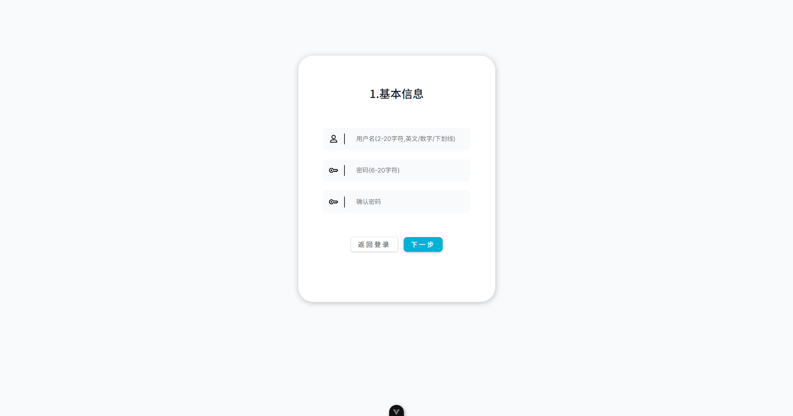
图5. 1 用户注册基本信息页面
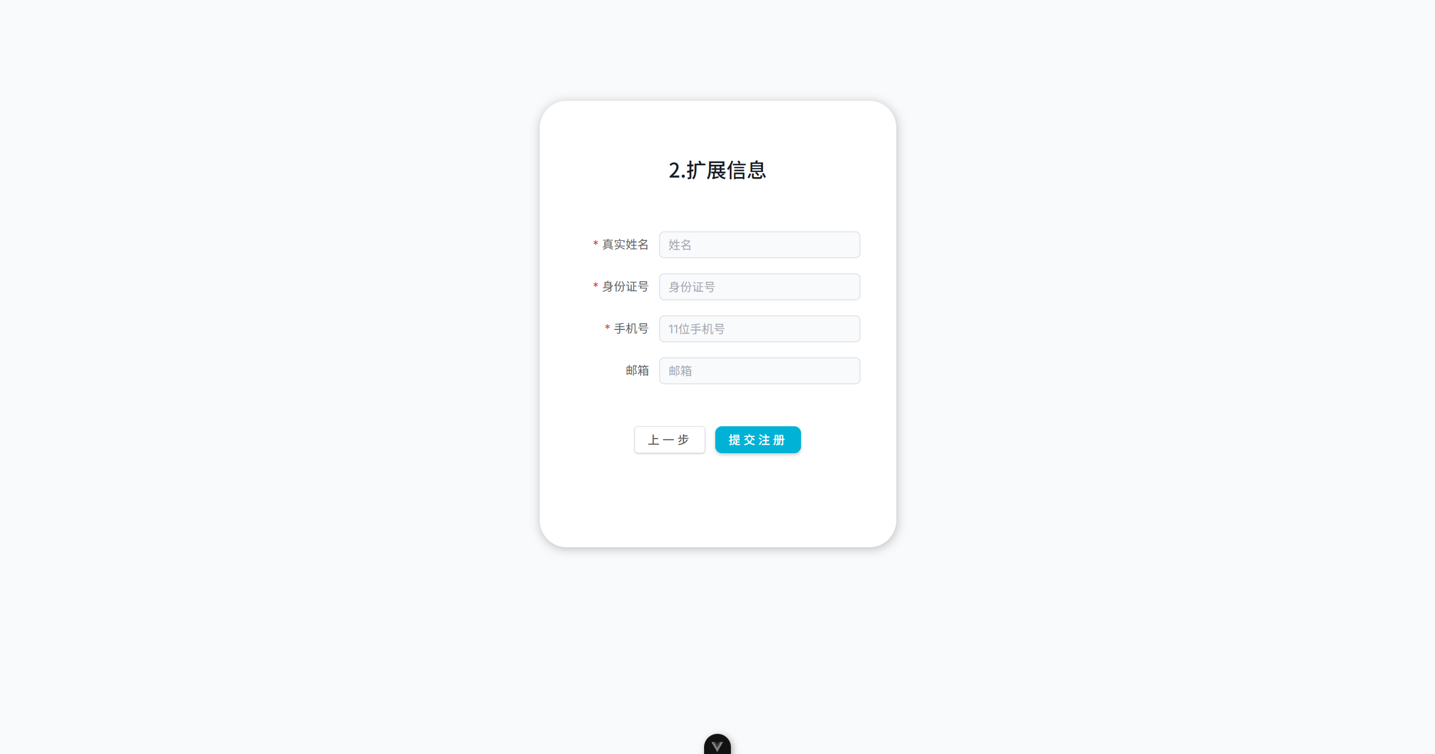
图5. 2 用户注册扩展信息页面

用户登录实现
登录模块的主要作用就是验证用户的账号信息和密码，产生授权凭证来支持之后的交互。用户提交账号、密码之后，后端首先进行密码比对，如果密码正确则生成JSON Web Token(JWT)返回给客户端。前端用Token来完成本地缓存（localStorage）以及HTTP请求头中加入Token的过程，进而构建起整个的身份认证系统。为了提高系统的安全性，在用户登录之后，系统会在Redis数据库里存储刷新令牌并设置刷新令牌的过期时间，从而保证刷新令牌的身份验证机制的安全可靠。页面实现如图5. 3所示。
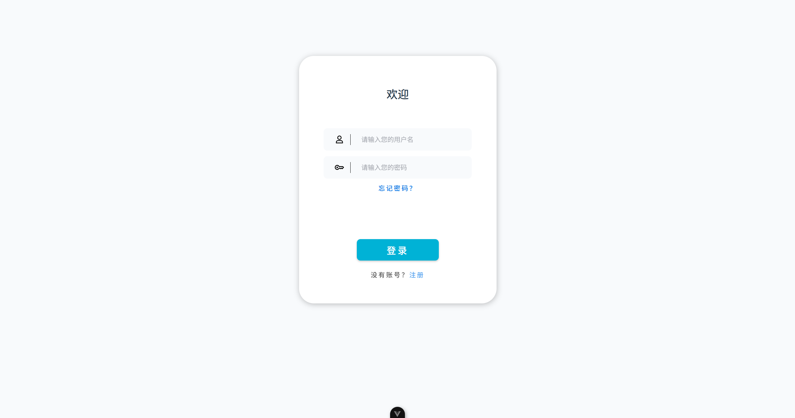
图5. 3 用户登录页面

就诊人管理实现
此功能模块可以实现对就诊人的信息进行增删改的操作，主要是修改就诊人的姓名、身份证号以及联系方式等字段。系统采用patient_exp表来存储相关数据，用uid做为纽带来完成用户表的数据关联和映射关系。页面实现如图5. 4所示。
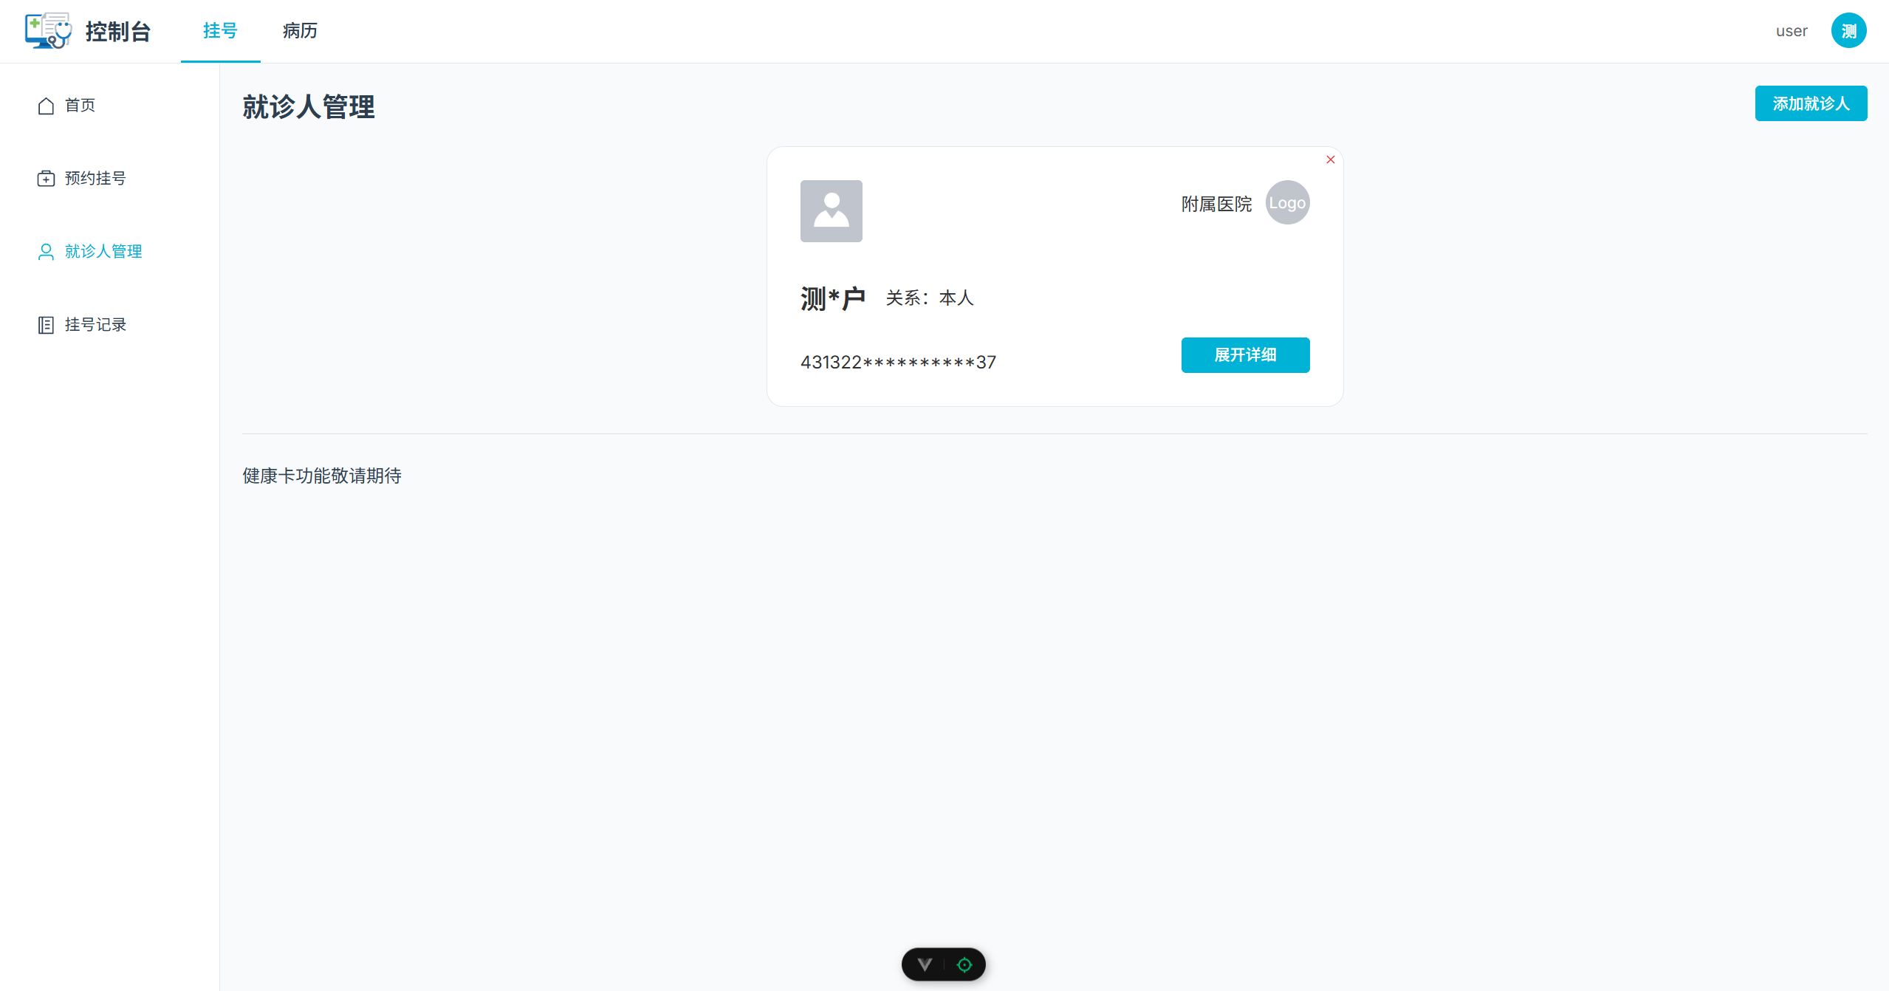
图5. 4 就诊人管理页面

医生账户管理实现
为规范医疗机构对于医务人员信息的管理以及权限的分配，本系统专门创建了一个医生账户体系。该模块给管理员提供新增、修改、删除、查询等各项主要功能，用以对医生的基本信息以及账号状态进行集中式的管理。其关键数据要素有姓名、科室归档、职称等级、联系电话、账号登录以及账号启用或者禁止的状态等诸多项数据项，从而达到数据完整的保证目的，保证准确性。
前端用表单形式来完成数据录入的工作，而后端依靠增删改查接口来进行数据的保存、修改和维护等工作。页面实现如图图5. 5所示。
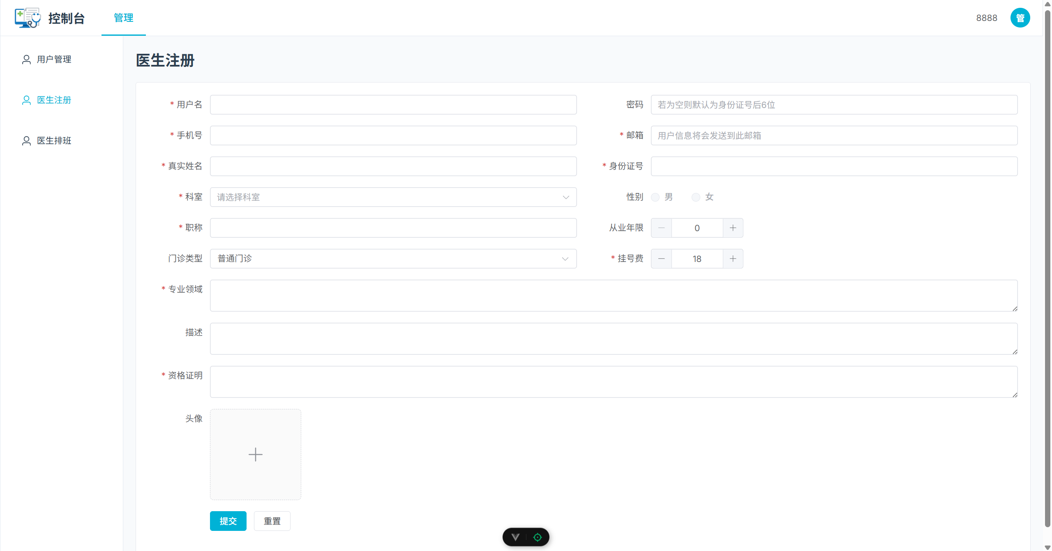
图5. 5 医生信息注册页面

挂号管理模块实现
挂号管理属于系统主要功能模块之一，主要是完成预约挂号、患者信息更新、查看历史记录等主要业务。

预约挂号实现
预约挂号系统依靠医生排班表以及号源库来进行功能的操作。用户需要先选择要预约的科室，再选择想预约的医生，最后预约时间，系统会返回出符合排班条件的时段给用户选择。系统会根据上述信息自动产生挂号凭证单据。
后端在处理时，会进行以下校验：
- 判断号源是否充足
- 判断用户是否重复预约
- 判断时间是否有效
校验通过后，生成挂号记录，并更新号源数量。页面实现如图5. 6、图5. 7、图5. 8所示。
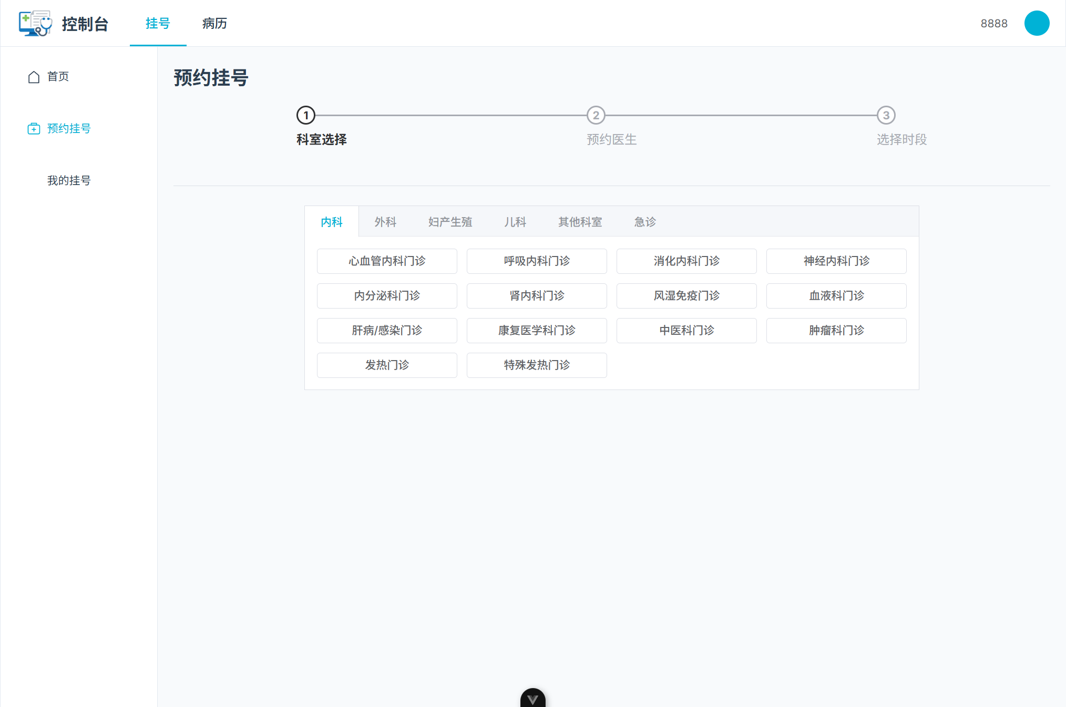
图5. 6 预约挂号-选择科室页面
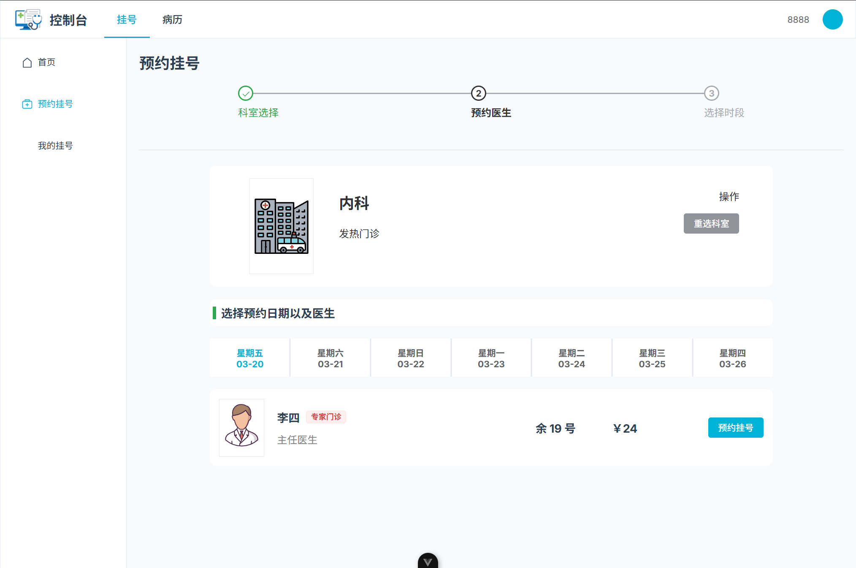
图5. 7 预约挂号-选择医生页面
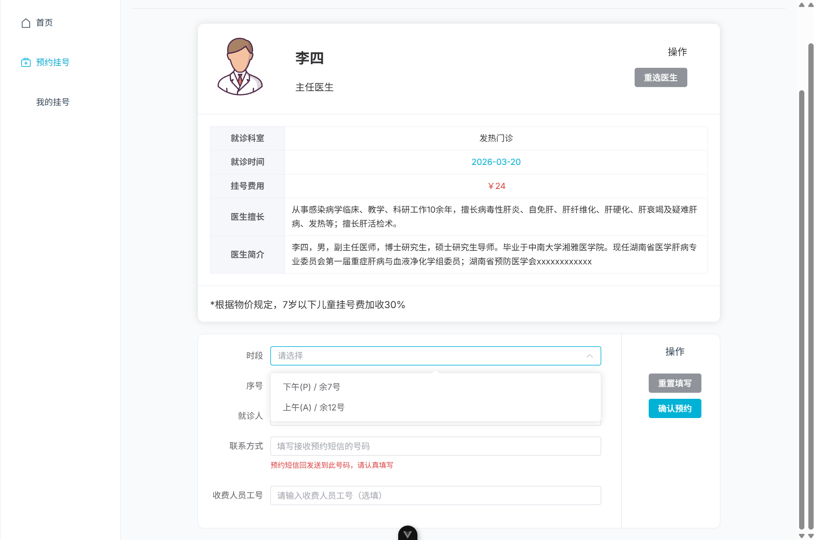
图5. 8 预约挂号-选择时段与就诊人页面

挂号记录查询实现
个人中心模块给用户带来了历史挂号记录的查询功能，这个功能可以依照时间范围、医生姓名这些条件来准确筛选数据。整合挂号信息之后再加入对应的医师基本资料，改善用户的体验以及界面的交互性。为了解决由于大数据的加载带来的响应慢的问题，用分页加载的方式可以完成高效的数据处理以及展示过程。页面实现如图5. 9所示。
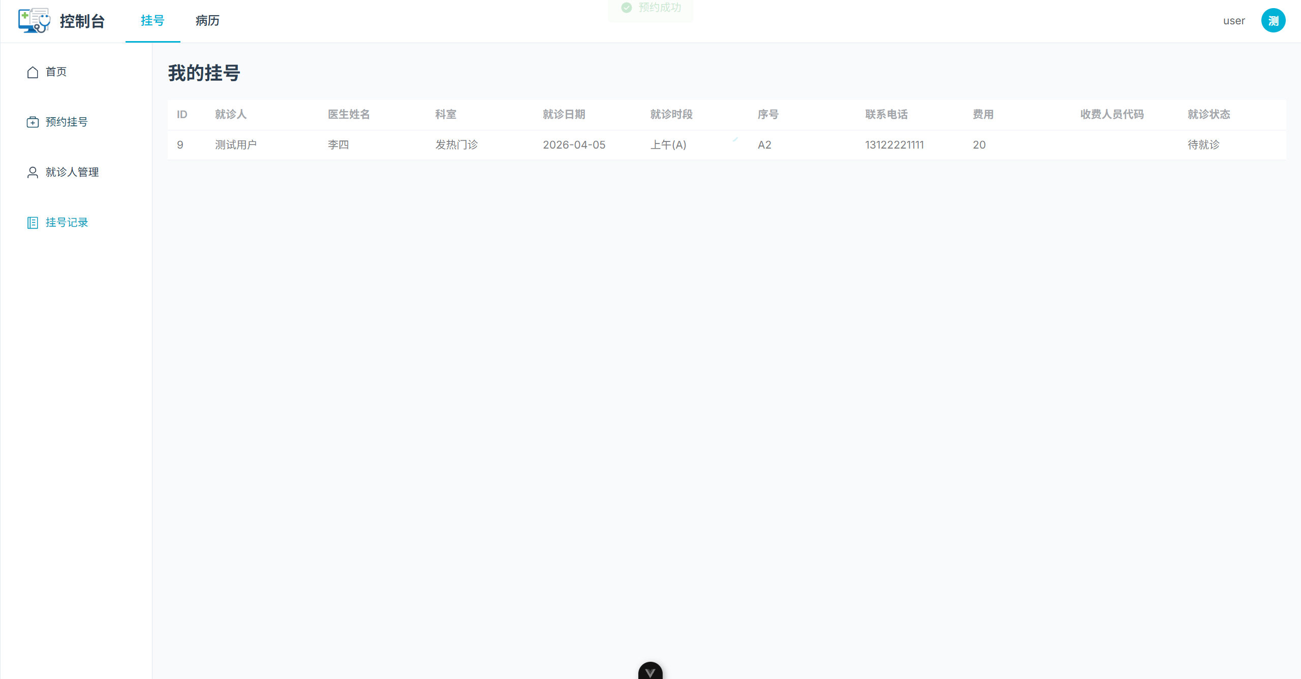
图5. 9 挂号记录页面

医生排班模块实现
医务人员排班系统的功能是创建并改进临床工作时间表，给重要的工作模块如门诊预约等提供必要的人力资源调配支持。

排班信息维护
系统给管理员分配了可以对医生排班信息做增删改等操作的权利。排班数据主要是医生编号、工作日、挂号时间以及预约容量等信息。新增排班记录的时候，系统自带时间碰撞检测功能可以避免产生计划冲突的情况出现。所有的排班记录都被存储到独立的排班数据库表里，用关联映射的方式和医护人员的基本信息表建立统一的关系，从而达到数据的一致性整合和高效管理的目的。页面实现如图5. 10所示。
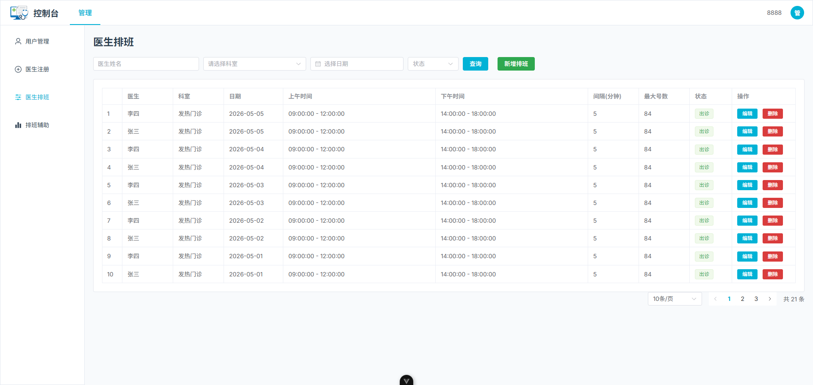
图5. 10 医生排班管理页面

排班查询
排班查询模块主要是为医生提供诊疗计划详细信息的查询服务。该功能把各个排班数据进行整合后，就以日历视图的方式将医师每天的工作安排展示出来，使医生可以方便地对自身的出诊时间进行审查和安排。页面实现如图5. 11
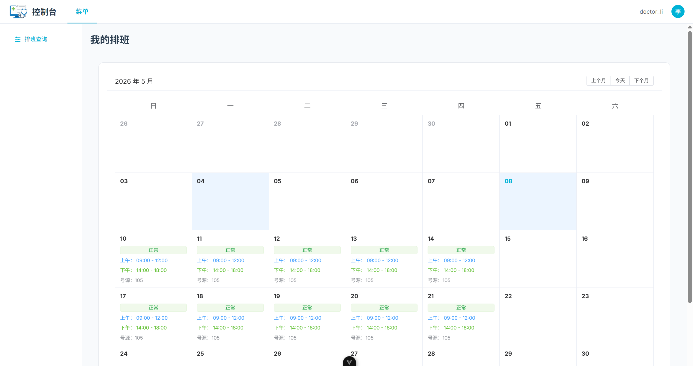
图5. 11 排班查询页面图

电子病历模块实现
电子病历系统要创建起标准化的患者诊疗信息记载体系，促使医疗信息化资源实现规范整合并且充分利用起来。

病历录入实现
诊疗结束之后，医护人员可以利用信息系统产生电子病历档案。该档案主要是记载主诉、病情变化记录、病人诊断意见、病人用药品种的记载等内容。系统用标准的表格来采集数据，再把整理好的信息存入医疗记录表“medical_record”中。为了提高数据结构化程度和使用方便，用预设格式存储重要的指标，在需要复杂的情况之下也增加了开放式文本框。页面实现如图5. 12所示。
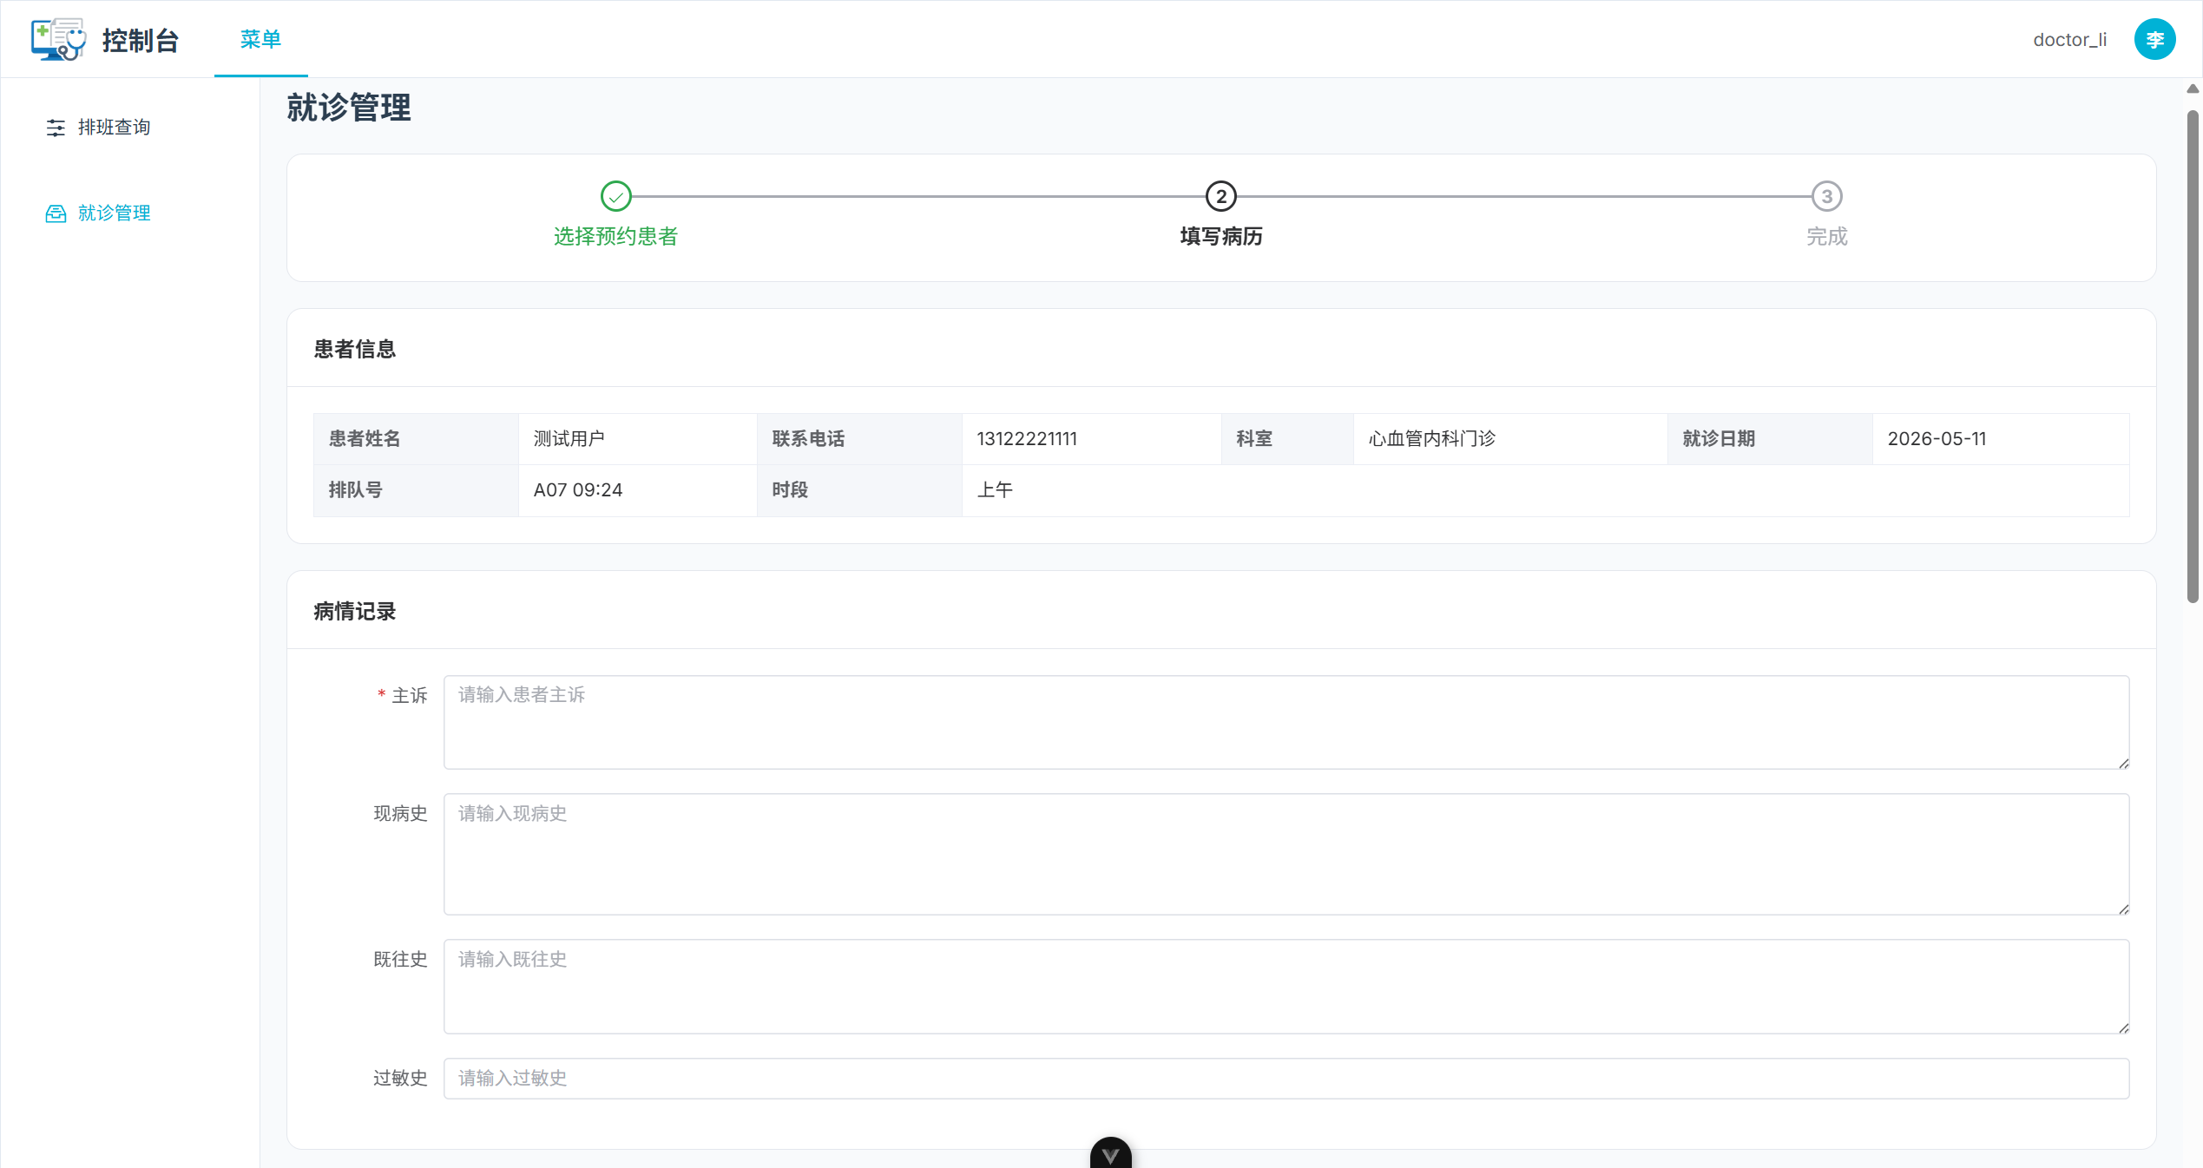
图5. 12 病历录入页面

病历查询实现
病历检索模块是给医疗人员以及患者提供历史诊疗记录查询的平台。医务人员可以输入患者的基数据来获得患者的全部诊疗史，普通用户可以在个人中心中查看自己所关联的就诊者电子病历。根据时间序列逻辑把检索结果进行整理和展示。页面实现如图5. 13、图5. 14所示
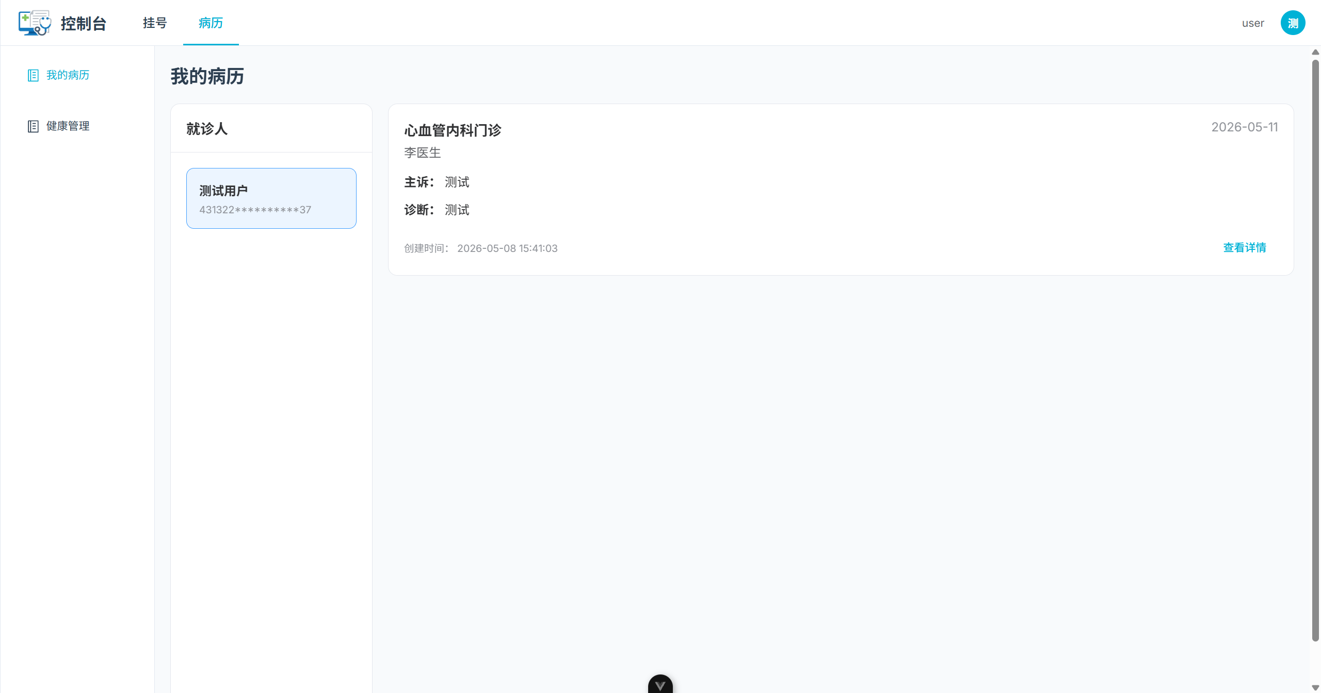
图5. 13 查看病历页面
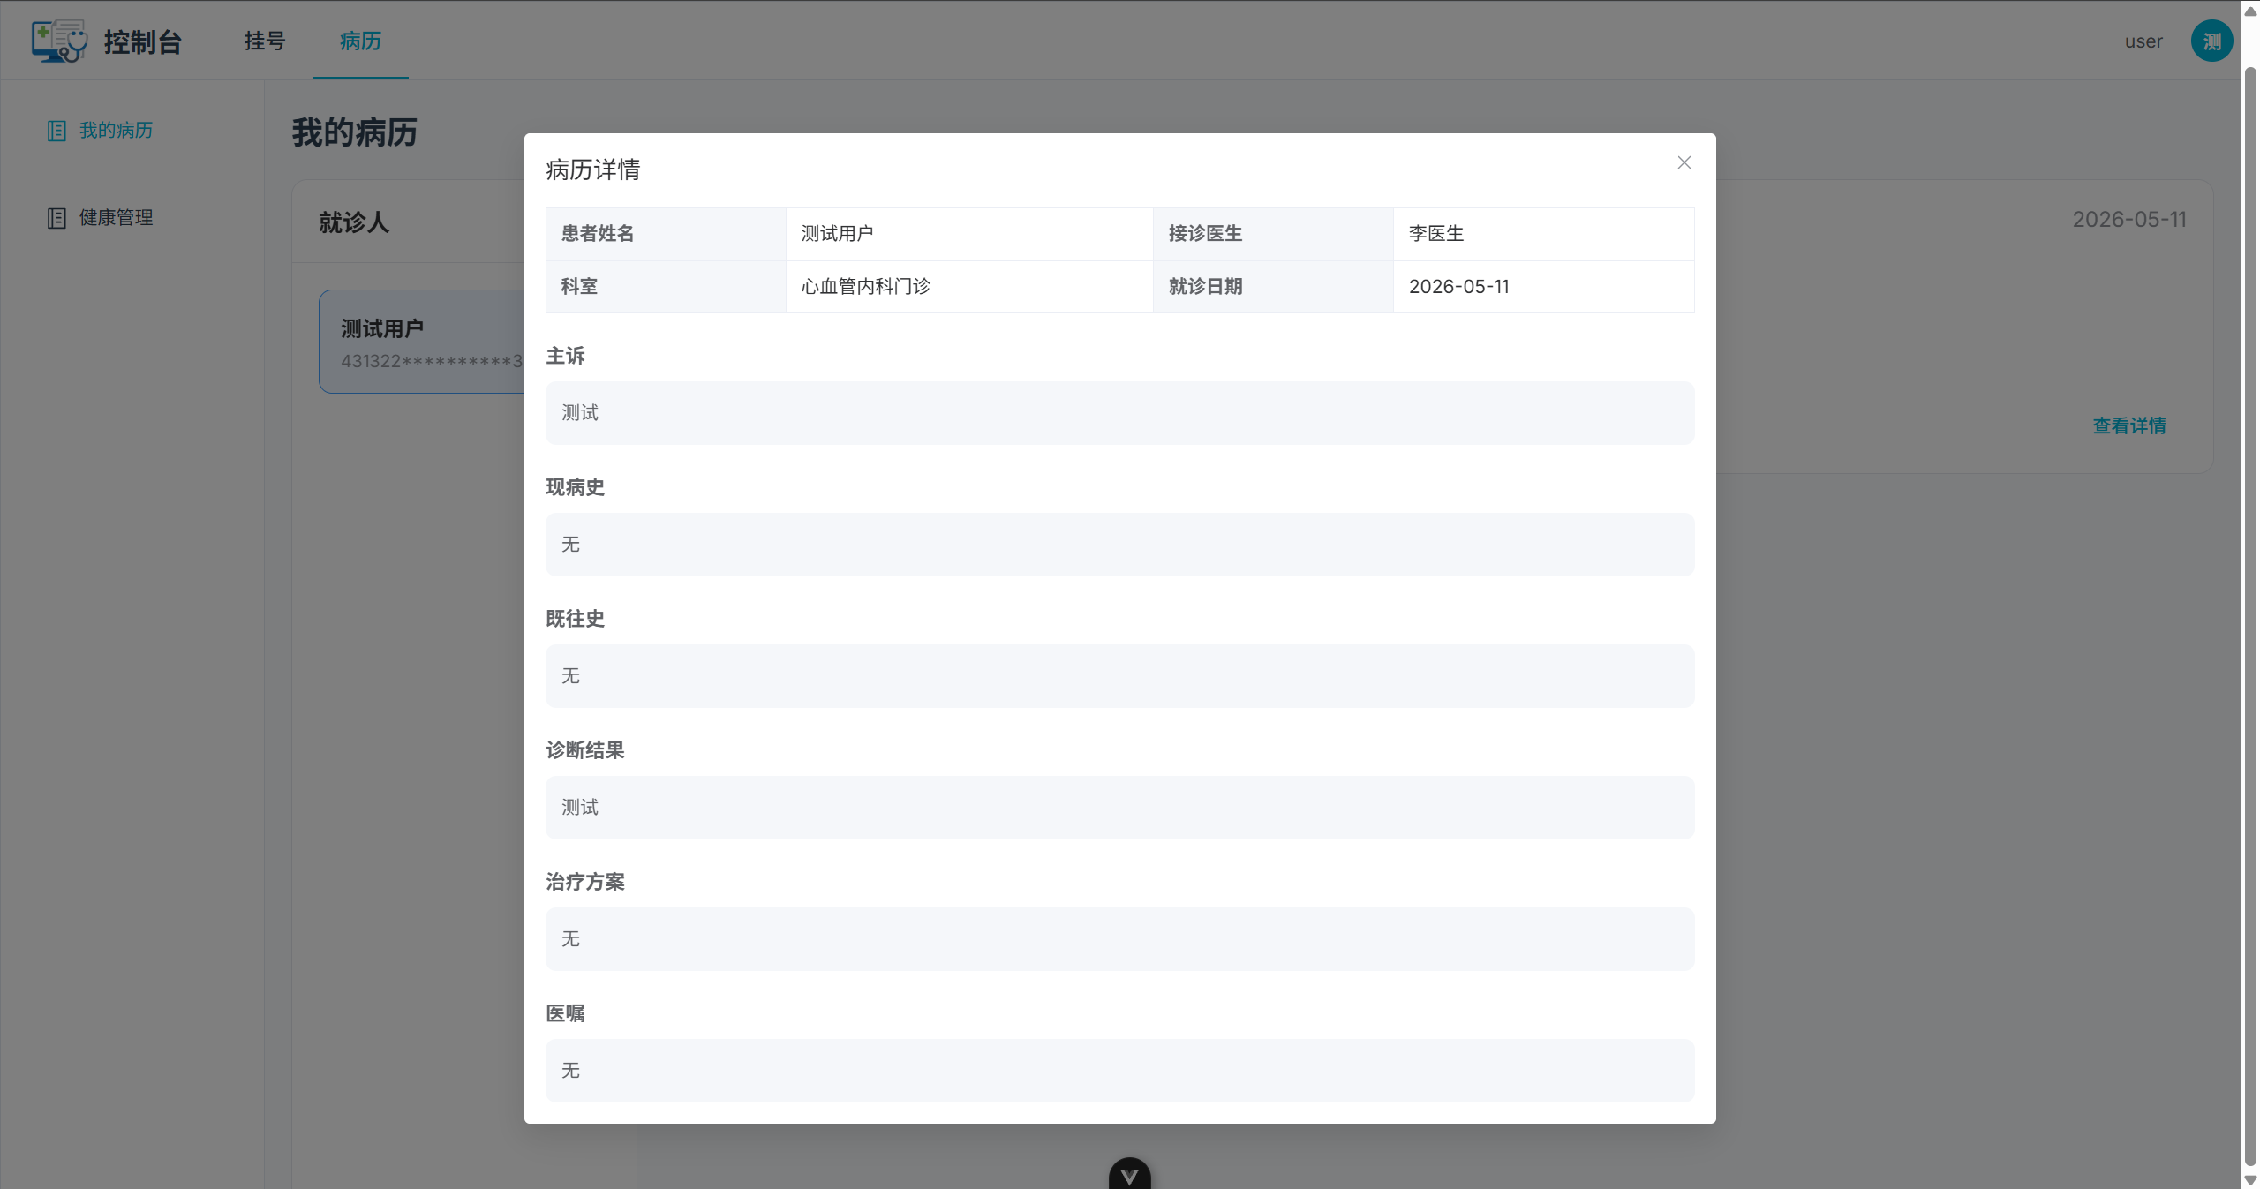
图5. 14 病历查看详细页面

权限认证模块实现
权限认证机制是系统安全的重要组成部分，用JWT技术和Redis数据库相结合的方式达到用户的身份认证和会话状态管理的目的。

JWT认证机制实现
由于系统采用JWT技术实现用户身份认证机制，用户成功通过登录验证之后，后端就会产生包含唯一的标识符、角色属性和有效时间的Token，然后把Token发给客户端设备。之后每一个API调用中客户端都会把Token作为授权凭证一起带上，服务端负责解析Token，判断它的有效性、合规性等信息。该设计可以极大地减轻服务器端会话管理的工作量，提高系统扩展性以及总体运行效率。

Redis Token管理
为了提高系统的安全性，本系统用Redis做集中式缓存来保存和管理Token数据。在每一次请求处理的时候，服务端都会对JWT令牌的有效性进行检验，并且会从Redis数据库中获取有关的状态信息，以此来实现Token生命周期的精确控制。当用户发出注销请求的时候，可以将Redis中的Token条目删除从而使它立即失效。

双Token刷新机制
系统采用 Access Token 与 Refresh Token 的双 Token 机制，该机制流程如图5. 15所示。
- Access Token：用于接口访问，过期时间较短
- Refresh Token：用于刷新 Access Token，过期时间较长
当访问令牌失效的时候，客户端可以提交刷新令牌来获得新的访问令牌，从而达到不重新认证就能完成操作的目的。不但提高了系统的安全性，而且大大提高了用户的体验以及交互的效率。
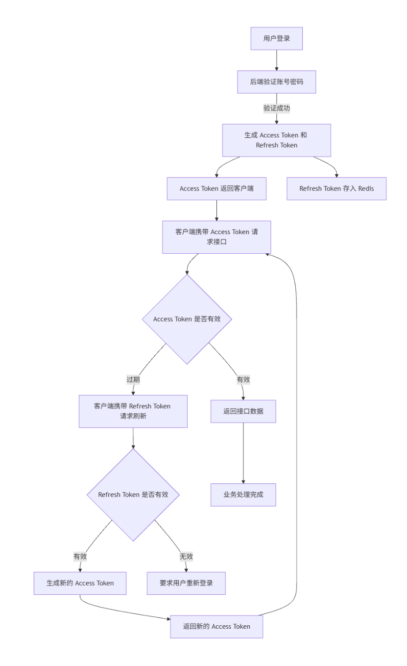
图5. 15 Token流程示意图

基于时间序列预测的智能排班推荐模块

挂号数据分析
医院门诊运营效率关键指标之一就是挂号数据的变动趋势，挂号数据的变动情况可以体现患者就医需求的改变状况。使用时间序列分析技术对历史挂号数据开展系统的研究，可以有效地找出周期性以及长期发展趋向，并且能够给构建科学的预测模型赋予可信的数据支持以及理论基础^{[5]}。

数据来源与数据结构
本文使用系统数据库中的虚拟样本对数据库“appointment”表进行分析。由于医疗领域对于患者的隐私和信息安全有严格的规定，所以实际的调查中没有使用真实的医院诊疗系统原始数据。利用Python编程软件成功创建出一组符合临床工作实际特点的仿真挂号数据集来模拟门诊挂号过程以及动态发展状况。
选择某科室一年内连续的挂号数据作为实证数据样本，并以“日”为统计周期对数据进行整合和清洗，然后得到适合时间序列分析的要求的数据集。
为了提高模拟数据的真实性并突出它的时间序列特征，所建立的数据集主要具有如下特点和规律。
- 工作日与周末挂号量差异
- 周期性波动特征
- 长期趋势变化
- 随机扰动因素
数据集建立后统计每日挂号量，计算公式如（6-1）所示：
 | $$Y_{i}​=\sum_{i=1}^{n}{{appoint_num}_{i}}$$ | (6-1)
其中：
- $Y_{i}$表示第 t 天的挂号总量
- $n$表示当天挂号记录数
经过汇总后，形成如表6.1所示时间序列数据：
表6.1 时间序列数据
日期 | 挂号量
2026-04-17 | 42
2026-04-18 | 39
2026-04-19 | 18
… | …

挂号数据趋势分析
采用时间序列折线图，根据历史数据来反映挂号量随时间的变动规律，从而达到对挂号量动态变化进行可视化分析、直观呈现的目的。
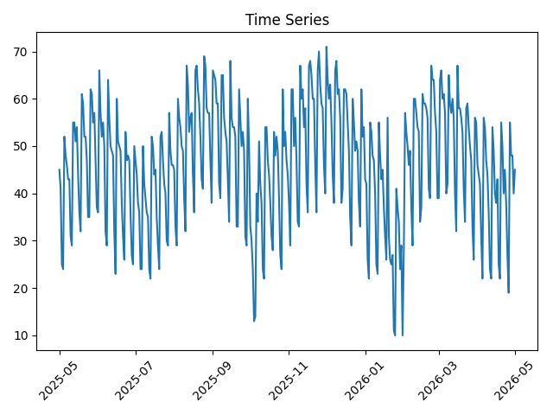
图6. 1 时间序列折线图
通过分析图6. 1可以发现：
1.挂号量存在明显波动性
2.工作日挂号量明显高于周末
3.数据存在较明显的周期性变化
4.整体呈现一定趋势变化
根据周度数据建立起来的统计分析系统可以对它的周期性进行更深层次的研究，相关内容见图6. 2。
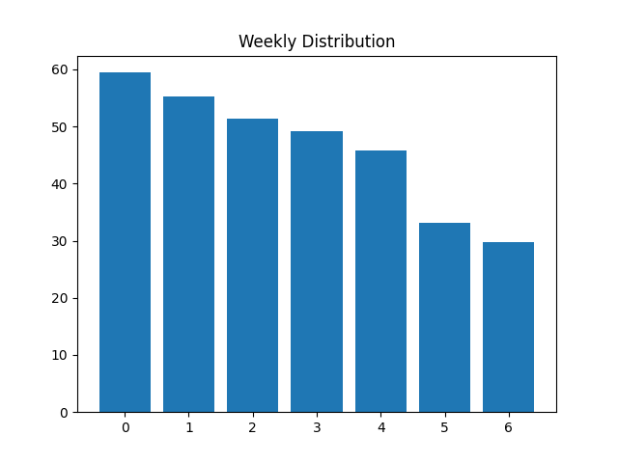
图6. 2 按周统计挂号量分布图
从图中可以看出：
- 周一至周五挂号量较高
- 周末挂号量明显下降
- 周一通常为就诊高峰
根据时间序列分析结果可以得出门诊挂号数据存在明显的时序周期性分布特点，而没有出现典型的随机波动形态。从数据可知，工作日的挂号量比周末高很多，工作日和人生活习惯有着非常密切的关系。从上面的数据可以看出，挂号高峰期主要出现在工作日的周一，而这个现象又和公众在周六和周日两天假期后就诊的行为特征有关。
从研究的数据中可知，在一定的时间段内门诊量存在着比较大的短期波动，该种现象不单体现出门诊量受到季节性周期影响的特点，而且也显示了外部环境因素给医疗需求造成短暂性干扰的影响机制。经过对已有的文献进行分析可知，挂号记录具有长期的演化趋势、中期的循环特点和短期的随机扰动等特性，给SARIMA模型的应用打下了理论基础和实践基础^{[6]}。

数据预处理
在建立时间序列预测模型之前，为了提高数据连续性、提高模型与数据之间的契合度，需要对原数据做系统的预处理。本研究主要包含以下几个关键步骤：
（1）时间序列补全
按照每天作为一次的数据重采样过程，并使用插值法来填补缺少的日历日信息来增强数据序列整体以及连续性。
（2）缺失值处理
采用零值填充法对缺少的门诊就诊量用数据填充来补齐。
（3）数据类型转换
将日期变量转换成时间序列格式，对门诊量数据做规范的数值处理。
经过前面的预处理程序之后可以得到结构完整、时间相关性较好的数据序列，为后面建模任务提供稳定可靠的资料支持。

SARIMA模型建立
根据门诊挂号数据所进行的实证分析可以得知，这类数据有着很强的周期性变化趋势。普通ARIMA模型对于趋势型时间序列有比较好的效果，但是对于包含季节性成分的时间序列预测效果较差，它的建模精确度和预测可靠性还需要提高。
由于ARIMA模型对于处理季节性时间序列数据存在固有的不足之处，所以本研究用季节分解的方式来构建SARIMA模型，从而探究门诊挂号量序列里长期趋势以及周期性波动的规律。

SARIMA模型原理
SARIMA（Seasonal Autoregressive Integrated Moving Average）是在 ARIMA 模型基础上扩展得到的季节性时间序列模型，能够对具有周期性波动的数据进行建模分析。公式已在第二章介绍。
由于门诊挂号数据具有明显“按周变化”的规律，因此本文设置季节周期：$s=7$，即以7天作为季节周期。
SARIMA模型能够同时刻画：
- 长期趋势变化
- 周期性波动
- 随机扰动因素
因此更加适合门诊挂号量预测场景。

平稳性原理
为了保证时间序列建模对数据的平稳性要求得到满足，本文使用ADF单位根检验来衡量序列的稳定情况。当检验结果的p值小于0.05的时候，说明该序列是平稳的；如果p值大于阈值，那么需要使用一阶差分或者其它方法消除它存在的趋势性偏差。由于有些序列有明显季节波动的特征，所以在此基础上又用季节差分法来改善数据分析的效果和模型拟合的准确性。

参数确定
由于模型参数的配置对于它的预测精度起着决定性的作用，因此本文并没有用传统的方法对模型的参数进行经验性的调节，而采用了自动化的超参数优化框架，在各种参数组合的空间中做全面的评价和选择。
模型筛选时使用Akaike信息准则（AIC）来评价各个候选模型的好坏。这个统计量既可以考虑模型的拟合程度，又可以通过加入复杂的惩罚项来抑制模型过拟合的风险，从而达到参数优化和简约原则相结合的目的。
非季节参数搜索范围如下：
- $p ∈ [0,2]$
- $d$ 通过ADF检验自动确定
- $q ∈ [0,2]$
季节参数设置如下：
- $P$=1
- $D$=1
- $Q$=1
- $s$=7
利用参数组合的迭代方法，用AIC准则来评价和改进模型，得到最优的拟合方案。

预测结果分析

模型训练与测试
本文将数据划分为训练集和测试集两部分：
- 训练集：80%
- 测试集：20%
根据训练样本数据建立SARIMA模型，对将来一段时间内门诊挂号量的变化趋势进行预测，图6. 3为预测结果。
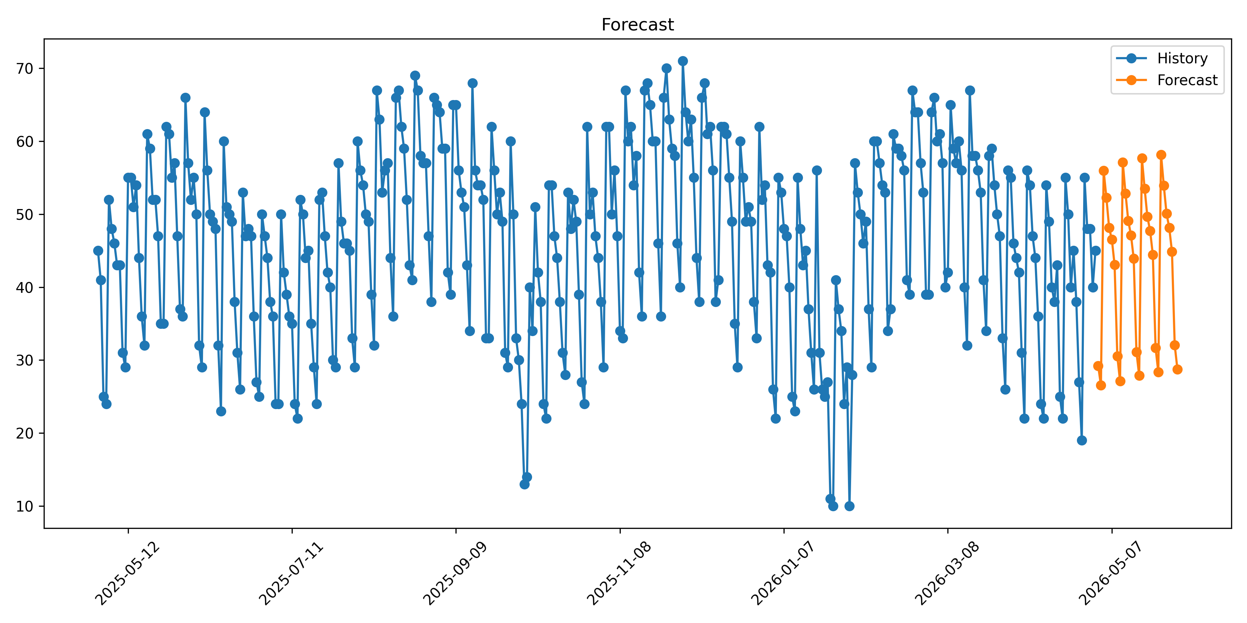
图6. 3 预测结果图
从结果可知，SARIMA模型对于历史数据的周期性有很强的解析力。工作日高峰、周末低谷等时段，此模型具有很好的时间序列拟合能力，预测值与实际观察值的差别处在可接受范围之内，很好地显示出了医疗服务门诊量的季节性变动规律以及短时动态发展的趋向。虽然局部区域存在一定的预测误差，但是总体上来说预测结果比较准确，可以较好的识别出时间序列中复杂的模式。
该种趋势预测机制对于医院门诊管理这个特殊场合来说，给医务人员排班、医疗资源分配赋予了部分决策支撑意义。

预测误差评估
采用以下指标评估模型性能：
（1）均方误差（MSE）
 | $$MSE=\frac{1}{n}\sum{{(Y_{t}-{\hat{Y}}_{t})}^{2}}$$ | (6-3)
（2）均方根误差（RMSE）
 | $$RMSE=\sqrt{\frac{1}{n}\sum_{i=1}^{n}{{(Y_{t}-{\hat{Y}}_{t})}^{2}}}$$ | (6-4)
（3）平均绝对误差（MAE）
 | $$MAE=\frac{1}{n}\sum{|Y_{t}-{\hat{Y}}_{t}|}$$ | (6-5)
计算结果见表6.2：
表6.2 MSE/MAE计算结果
指标 | 数值
MSE | 14.678
RMSE | 3.831
MAE | 3.136
从误差评估指标分析可知，该模型有较好的预测准确性，输出值与实际门诊量数据的差值都在可以接受的范围内。均方根误差（RMSE）较好地表现出了模型对极端异常值的反应特性，平均绝对误差（MAE）比较好地反映出了预测值和真实值之间总的趋势偏差情况。
综合评价结果可知，SARIMA模型在门诊挂号预测场景下有比较好的稳定性和实用性。该模型能比较准确地反映门诊就诊量变化规律，可以较好的完成医疗服务需求趋势分析任务。

模型检验
本文主要采用实证检验和理论推导的方式来对时间序列平稳性和模型残差性质进行系统的评价。
（1）残差序列分析
图6. 4结果说明残差围绕零点是无规律的随机起伏，没有出现明显趋势性。
（2）残差白噪声检验
采用Ljung-Box统计检验法，用残差序列做分析对象来验证白噪声性质。该检验是以零假设残差序列为随机独立分布为基础的理论检验。如果计算出来的p值大于0.05，那么残差中就不存在明显的自相关成分^{[6]}。根据图6. 5数据结果可知，所建立的时间序列模型已经很好地完成了对主要特征的有效提取和精确描述任务。
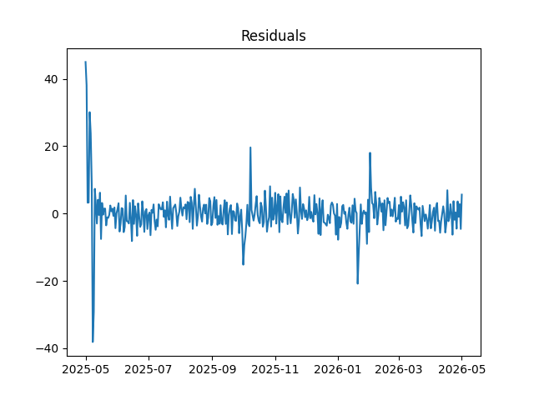
图6. 4 残差序列图
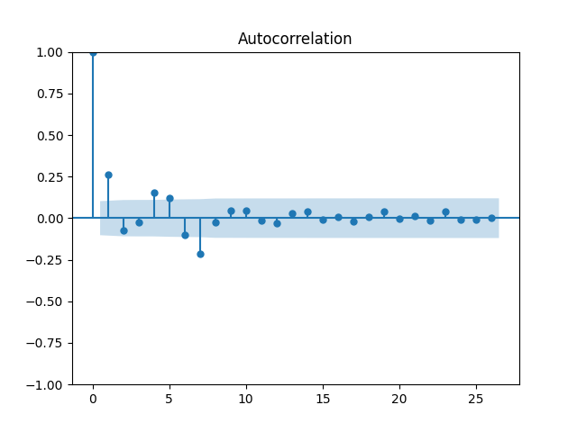
图6. 5 残差自相关图

基于预测结果的智能排班推荐
传统医院门诊的医护人员排班大多依靠管理人员的主观经验来做出决定。虽然此方法具有一定的灵活度和适用性，但是面对患者的就诊需求波动的时候会暴露出来明显的不足。尤其在高峰时期，因为缺乏资源分配而导致患者候诊时间变长，而在非高峰时期，又会造成人力资源的浪费。伴随着医疗服务信息化程度的不断提高，数据驱动型的管理思想也慢慢变成行业的一致认识，传统的依靠经验的排班模式已经不能满足现代医疗管理精细化的要求了。
依据门诊量预测研究成果，本文研究的是一个以门诊量为输入、智能决策为核心的门诊医生排班决策支持系统。该系统根据对未来的门急诊流量变化趋势进行准确的预测来为管理者提供以数据为基础的改进建议，从而促使排班模式由原来的靠经验来管理变成依靠定量分析和精准预测的现代化管理方式。

就诊需求分级
本文设计了一个以历史均值为标准的门诊资源分配动态分级模型，其目的就是达到门诊资源配置灵活调整的目的。根据患者的挂号数据历史记录，用公式（6-6）计算出历史挂号总量的算术平均值。
 | $$Avg=\frac{1}{n}\sum_{i=1}^{n}{Yi}$$ | (6-6)
其中：
- $Yi$表示历史每日挂号量
- $n$表示历史每日挂号量
根据预测挂号量$F_{t}$与历史平均值之间的关系，将门诊负荷划分为如表6. 3三类：
表6.3 预测结果等级划分
等级 | 挂号量范围 | 说明
高负荷 | $$F_{t}>1.3×Avg$$ | 就诊需求明显增加
中负荷 | $$0.7×Avg≤Ft​≤1.3×Avg$$ | 门诊运行正常
低负荷 | $$Ft​<0.7×Avg$$ | 就诊需求较低
该方法依靠可以自定义的负荷评定准则，借助对科室以往业务流量变化历程的剖析来达成精确对应，它的灵活程度和适用范围远超那些凭借固定临界值做决策的手段。

排班策略设计
以门诊负荷分级为基础的系统可以对临床排班工作给予科学指引。因为不同的门诊流量情况下医疗服务资源配置的需求有较大差别，所以系统需要根据实际情况来制定出不同的排班方案，在高峰时段要加强患者的分流机制，并增加医护人员的人力支持；而在低峰时期，要注重提高资源的配置效率，达到降低成本的目的。
（1）高负荷时段
- 增加排班医生数量
- 延长门诊接诊时间
- 必要时开放临时门诊
（2）中等负荷
- 维持当前常规排班
- 根据实际情况微调医生安排
（3）低负荷
- 适当减少排班人数
- 安排部分医生轮休
根据预约挂号数据统计分析结果，本文用“每10名就诊者配1名医务人员”的经验标准进行医疗人员编制方案的优化改进。相应的推导公式见公式6-7。
 | $$DoctorCount=⌈\frac{F_{t}}{10}⌉$$ | (6-7)
- $F_{t}$表示预测挂号量
- $⌈*⌉$表示向上取整
为了防止极端情况下值班人员出现短缺的情况，系统已经把最低排班医生人数的下限设为至少一人。

智能排班系统实现
在系统实现中，智能排班模块主要包含以下功能：
- 自动获取历史挂号数据
- 自动调用ARIMA模型进行预测
- 自动生成未来门诊负荷等级
- 自动推荐排班医生数量
系统预测结果与推荐排班结果如表6.4所示。
表6.4 排班预测结果
日期 | 预测挂号量 | 推荐医生数
2026-05-01 | 29 | 3
2026-05-02 | 26 | 3
2026-05-03 | 55 | 6
… | … | …
以上述方法的应用为基础，可以借助对未来门诊需求变化进行预测的数据，自动产生排班参考方案，很好地解决了传统人工经验排班方式中存在的主观性问题^{[6]}。
目前的排班推荐系统还不能实现全流程的自动管理，但是它的门诊资源配置优化的实际效果已经相当明显。该系统被应用到医院智能运营管理体系创建当中，并且给它的进一步发展打下了良好的根基。

系统测试与优化

测试环境
本文在一定的开发环境中开展系统测试工作，用浏览器浏览前端界面，利用后端接口完成业务逻辑之间的交互验证。表7.1为具体的测试配置参数。
表7.1 测试环境配置表
类别 | 配置内容
操作系统 | Windows 11 64位
开发工具 | IntelliJ IDEA 2025、VS Code
前端框架 | Vue3 + Element Plus
后端框架 | Spring Boot 3
数据库 | MySQL 8.0
ORM框架 | MyBatis
Python环境 | Python 3.10
预测模型库 | statsmodels、pandas、numpy
缓存数据库 | Redis 5
JDK版本 | JDK 17
接口测试工具 | Apifox
浏览器 | Google Chrome
服务器 | Apache Tomcat 10（Spring Boot内嵌）
硬件环境 | Intel Core i5、16GB RAM
根据前面的实验环境，本文就挂号服务、排班管理、电子病历和预测分析等各方面的功能模块做了全面的系统性测试与评价。

门诊业务流程信息化管理测试
该系统的最主要目的就是实行门诊业务的全过程信息化和智能化管理。为检验本系统挂号预约、排班、电子病历等各个方面的数字化转型的效果，对本系统进行各方面全面的功能验证。
（1）用户模块测试
该模块属于系统的主要构成部分之一，是完成身份认证以及基础数据管理功能的关键模块，主要是涉及账户的创建和使用、登录验证及就诊人信息的记录等工作。因此本章对本模块的全部测试任务进行了详细的分析，并将具体的结果用表7.2来展示。
表7.2 用户模块测试结果
测试项 | 测试内容 | 预期结果 | 测试结果
用户注册 | 输入注册信息完成注册 | 用户信息成功写入数据库 | 通过
用户登录 | 输入正确账号密码登录系统 | 成功获取 Token 并进入系统首页 | 通过
就诊人管理 | 新增、修改、删除就诊人信息 | 数据能够正常保存与更新 | 通过
测试阶段各类用户的交互操作均得到了较好的执行结果，系统可以实现身份认证、基本信息管理等主要的功能并且完全满足了设计和实现的目标。
（2）挂号模块测试
挂号模块是核心业务流程的重要组成，主要是进行预约挂号、挂号信息查询的功能。挂号模块测试结果如表7.3所示。
表7.3 挂号模块测试结果
测试项 | 测试内容 | 预期结果 | 测试结果
预约挂号 | 用户选择医生后提交挂号申请 | 挂号成功并生成记录 | 通过
号源更新 | 完成挂号操作 | 剩余号源数量自动减少 | 通过
挂号记录查询 | 查询历史挂号记录 | 能够正常显示历史记录 | 通过
通过本系统的测试发现，该系统预约挂号、及时获取挂号信息、查看历史挂号等都达到了门诊挂号业务基本要求，系统已经具备了门诊挂号业务的基本功能。
（3）医生排班模块测试
门诊调度管理体系重要构成部分就是医生排班模块，该模块主要对排班信息数据的录入、更新和查询提供服务。本模块全部的功能都已经通过测试，得到了良好的效果，数据如表7.4所示。
表7.4 医生排班模块测试结果
测试项 | 测试内容 | 预期结果 | 测试结果
排班新增 | 新增医生排班信息 | 排班数据成功保存 | 通过
排班修改 | 修改已有排班信息 | 数据能够正常更新 | 通过
排班查询 | 查询排班列表 | 查询结果与数据库一致 | 通过
测试结果显示，在医生排班信息的维护、查询方面系统具有较好的运行稳定性，数据冲突现象得到很好的控制，可以满足门诊排班管理实际需要。
（4）电子病历模块测试
电子病历系统是医疗信息系统的重要组成，它所要检测的是病历数据录入、可视化表现和快速查找等主要部分是否正常工作。有关测试数据已经在表7.5中作了详细的列举。
表7.5 电子病历模块测试结果
测试项 | 测试内容 | 预期结果 | 测试结果
病历录入 | 医生填写病历信息 | 病历能够正常保存 | 通过
病历展示 | 查看患者病历详情 | 病历信息正确显示 | 通过
病历排序 | 按时间查询病历记录 | 病历能够按时间排序 | 通过
根据实验结果可知，该系统在电子病历录入、存储以及展示方面较好地实现了门诊信息化的主要目标。

系统可用性与安全性测试
本系统以改善用户体验、加强安全防护为根本目的，把性能评定和安全审计当作重要的考核标准。

系统性能测试
性能测试就是对系统连续访问状态下运行的状态和表现能力进行考察。用模拟高并发登录、挂号信息查询的任务来检验系统在大流量情况下响应速度优化和稳定的程度。详细的统计表如表7.6所示。
表7.6 系统性能测试结果
测试项 | 测试结果
页面加载 | 大部分页面能够在较短时间内完成加载
查询响应 | 普通查询操作响应较快
系统稳定性 | 连续访问过程中未出现明显异常
利用Redis的技术特性来创建高频访问数据缓存，减小了数据库交互次数并且提高了接口响应速度。经过实际检测可知，在目前的工作环境中该系统具有很好的可靠性以及稳定性。

安全性测试
尽管系统开发时已经包含了基本的安全防护功能，但是测试工作最主要的部分还是对身份认证机制以及数据访问权限控制进行检验。
（1）身份认证测试
根据表7.7数据统计结果，没有合法授权和伪造认证令牌的时候，系统对内部请求的响应状态就显示出来了。
表7.7 安全性测试结果
测试项 | 预期结果 | 测试结果
未登录访问接口 | 请求被拦截 | 通过
非法 Token 验证 | 无法通过系统校验 | 通过
从实验结果可以看出，本系统对于非法请求有着较高的识别准确率，并且阻止了所有的未经授权的访问尝试。
（2）权限控制测试
经过测试验证，本系统采用权限管理系统来完成对资源访问控制的功能，每一个角色用户所拥有的访问权限都和它的设定规则保持一致。
- 普通用户只能访问个人相关数据
- 管理功能需通过权限校验
- 不同角色权限范围符合系统设计要求
测试结果表明，系统权限控制机制运行正常。
（3）Token机制测试
对 Token 过期及刷新机制进行测试：
- Access Token 过期后无法继续访问接口
- Refresh Token 可以用来获取新的 Token。
- Token 刷新后系统可继续正常访问
实验数据说明本系统已经初步建立了基本的安全防护体系，达到了设计所提出的要求。

数据分析与排班优化功能测试
本系统设计的核心目的就是加入数据分析模块，从而对排班方案展开科学的优化。根据时间序列预测算法和排班建议生成机制的实证研究，来验证其功能是否可靠。
（1）预测功能测试
本文用历史挂号数据做分析来建立短期门诊量的预测模型。有关实验数据见表7.8。
表7.8 预测功能测试结果
测试项 | 预期结果 | 测试结果
历史数据加载 | 数据能够正常读取 | 通过
预测结果生成 | 系统能够生成预测结果 | 通过
数据展示 | 预测结果能够正常显示 | 通过
根据以上测试结果可知，本系统完成历史数据解析以及门诊量预测任务时达到了所要求的目标。
（2）排班建议功能测试
根据预测数据所形成的排班建议方案经过实践检验，效果较好。测试结果如表7.9所示：
表7.9 排班建议功能测试结果
测试项 | 预期结果 | 测试结果
排班建议生成 | 系统生成对应排班建议 | 通过
高峰时段调整 | 自动增加排班数量 | 通过
低峰时段调整 | 自动减少排班数量 | 通过
经过研究证明，以预测数据为基础提出的排班建议方案，可以给管理者制定医生的工作安排提供科学的决策支撑和参考依据。

总结与展望

研究总结
本文以门诊信息系统为研究对象，从实际应用的角度出发进行需求分析，并对系统功能和实现的技术进行了完整的探索。
本系统采用前后端分离的架构，后端用Spring Boot来搭建，前端用Vue来支撑，构成一个整体。该系统包含用户权限控制、医疗服务预约、医生排班管理、电子病历存储等功能模块，致力于创建起一个完整的基层医疗卫生信息化解决方法。突出的特点就是实现了患者信息、就诊记录和医学文书集中存储、优化协同处理，大幅度提高了社区医疗机构门诊业务运转速度。
本研究依照上述架构，对历史预约数据实施系统化的统计分析，融合预测成果来创建初步排班改善规划。不但可以有效地提高系统运行的效率，而且可以提高数据驱动决策的能力。
经过系统的测试后可以发现各个功能模块都能满足预期的性能要求，系统运行稳定可靠，符合核心业务的需要，具有较强的可操作性。

系统不足
虽然本系统已经基本满足了主要的功能需求，但是还存在着一些比较明显的缺陷，主要体现在以下三个方面。
（1）预测模型仍有局限性
采用SARIMA模型对门诊挂号量进行预测，能够较好地反映时间序列中的周期性变化规律，但是对突发事件以及复杂外部因素的适应能力仍然有限，预测结果还有进一步优化空间。
（2）功能实现深度有限
目前该功能还处在基础阶段，排班建议的产生主要是依靠预设规则，还没有达到深层次的智能化自主决策水平。
（3）系统规模较小
目前该系统只应用于仿真实验环境的探索中，在真实的医院环境中没有进行实际的使用，并且对于大量的数据可靠性、稳定性也没有进行相应的测试。
（4）安全机制有待加强
尽管现在已经使用了JWT（JSON Web Token）和Redis等技术，但是数据加密方式、安全防护体系等方面的改进仍然存在很大潜力可挖。

未来研究方向
为了弥补现有研究的不足，可以从以下几个方面开展研究。
（1）引入更复杂的预测模型
用机器学习或者深度学习算法（长短期记忆网络LSTM等）来对预测模型进行改进，从而提高预测的准确性以及结果的可靠性、鲁棒性。
（2）优化排班推荐算法
因此，提出一个综合考虑医护人员的工作负荷和患者实际需要等各方面因素的排班模式，从而得到更为科学、合理的排班方式。
（3）完善系统功能
为了提高系统的性能并且拓宽应用范围，在此基础上提出功能模块的扩充，加入在线支付、即时信息推送以及移动终端支持等实用的功能，从而改善用户的使用体验和便捷程度。
（4）提升系统安全性
依靠已有的认证机制，把接口流量监控和数据加密传输这些安全防范手段融合起来使用，可以大大提高系统的整体安全性以及抗干扰能力。
（5）结合真实场景验证
后续可以借助实际医疗单位或者虚拟仿真实训基地开展应用型试验来检验系统的实际效果以及推广的可能性。

参考文献
- 冯尘尘,张欣莉,刘嘉怡,等.国内外门诊预约挂号调度系统研究进展[J].西南国防医药,2021,31(03):265-268.
- 王可欣,焦阳阳,吴子怡,等.公立医院智慧门诊一体化服务平台的探索与实践[J].中国医药导报,2023,20(22):162-166.DOI:10.20047/j.issn1673-7210.2023.22.36.
- 张强.我国智慧医院发展情况与趋势分析[J].中国医院建筑与装备,2022,23(08):50-54.
- 毛戈,李晶,姚弘毅.基于智慧医院的电子病历应用和设计[J].湖北大学学报(自然科学版),2021,43(06):706-712.
- 陈文娟,林建潮.基于季节ARIMA模型对某三级综合性医院门诊量的预测研究[J].中国医院统计,2024,31(03):185-188.
- Zhang Y, Li X, Wang J, et al. Predicting monthly hospital outpatient visits based on meteorological environmental factors using the ARIMA model[J]. Scientific Reports, 2023, 13: 29897. DOI:10.1038/s41598-023-29897-y.
- 许辉,张志霞,方鹏骞.智慧化医院视角下公立医院门诊服务流程管理及其优化策略[J].中国医院,2024,28(11):85-89.DOI:10.19660/j.issn.1671-0592.2024.11.19.
- 林海祥.电子病历设计与应用——以厦门市仙岳医院为例[J].中国信息界,2024,(03):20-22.
- Choi JS, Lee JH, Park JH, Nam HS, Kwon H, Kim D, et al. Design and implementation of a seamless and comprehensive integrated medical device interface system for outpatient electronic medical records in a general hospital[J]. International Journal of Medical Informatics, 2011, 80(4): 274-285. DOI: 10.1016/j.ijmedinf.2010.11.007.
- 刘梦洁.智慧医院建设中档案管理的工作思考[J].中国管理信息化,2025,28(13):220-222.
- 秦虎,时艳博,王帅同.基于结构化电子病历的医疗质量管理系统应用研究[J].中国数字医学,2020,15(02):13-14+17.
- 徐锡武,张静,蒋蕴雅,等.推行门诊电子病历的实践与思考[J].中国卫生质量管理,2021,28(06):10-13.DOI:10.13912/j.cnki.chqm.2021.28.6.03.
- 夏大翔,张帧,张贝贝,等.基于微服务架构的电子病历智能内涵质控系统建设实践[J].中国卫生信息管理杂志,2025,22(05):695-701.
- 胡小勇.基于SpringBoot的医院门诊管理信息系统的设计与实现[D].华中科技大学,2021.DOI:10.27157/d.cnki.ghzku.2021.001118.
- [李宝,路雅.基于微信小程序的预约挂号系统设计与实现[J].电子设计工程,2024,32(18):32-36.DOI:10.14022/j.issn1674-6236.2024.18.007.
- Bindu S , Ashok K , Krishnamurthy K ,et al.ClinicCare Manager: An Efficient Electronic Health Record (EHR) and Healthcare Management System Using Spring Boot and React[J].2024 International Conference on IoT Based Control Networks and Intelligent Systems (ICICNIS), 2024:1464-1470.DOI:10.1109/icicnis64247.2024.10823253.
- 赵辉.医院信息管理系统的设计与实现[J].信息与电脑,2024,36(24):73-75.

